Министерство образования Российской Федерации
Пензенский государственный университет
Кафедра «Вычислительная техника»
ПОЯСНИТЕЛЬНАЯ ЗАПИСКА
к курсовому проекту по дисциплине
«Электронно-вычислительные машины
и периферийные устройства»
на тему: «Процессор универсальной ЭВМ»

Выполнил:
Студент группы 20ВВС1
Исаев С.Д.
Принял:
Коннов Н.Н.

Пенза 2023

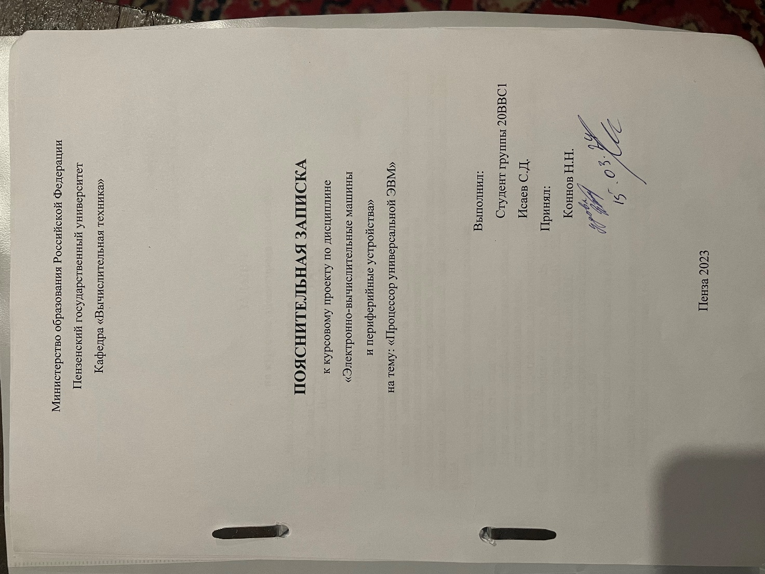

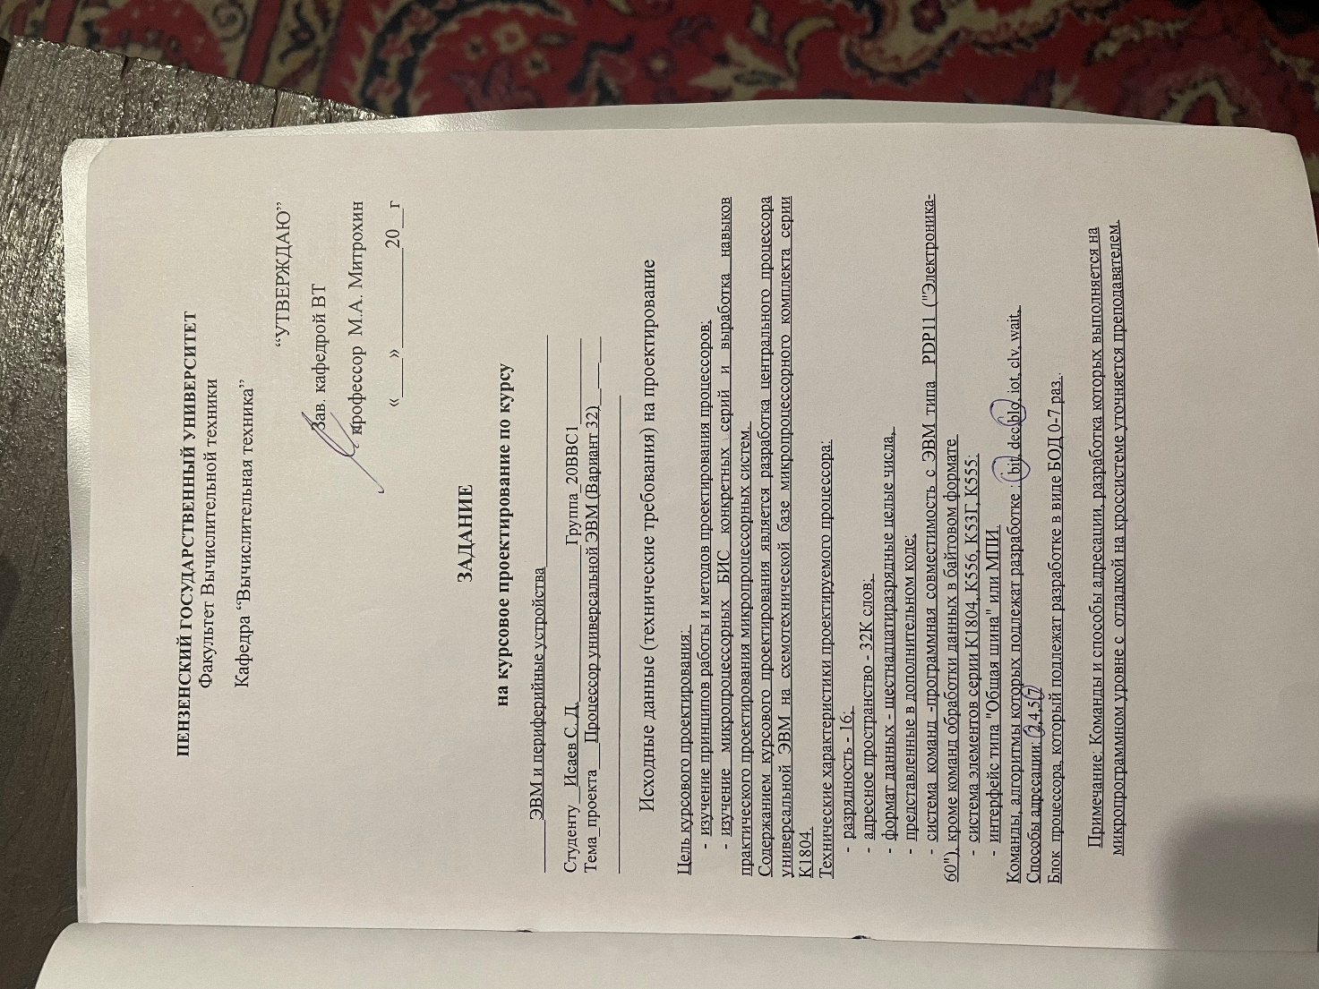
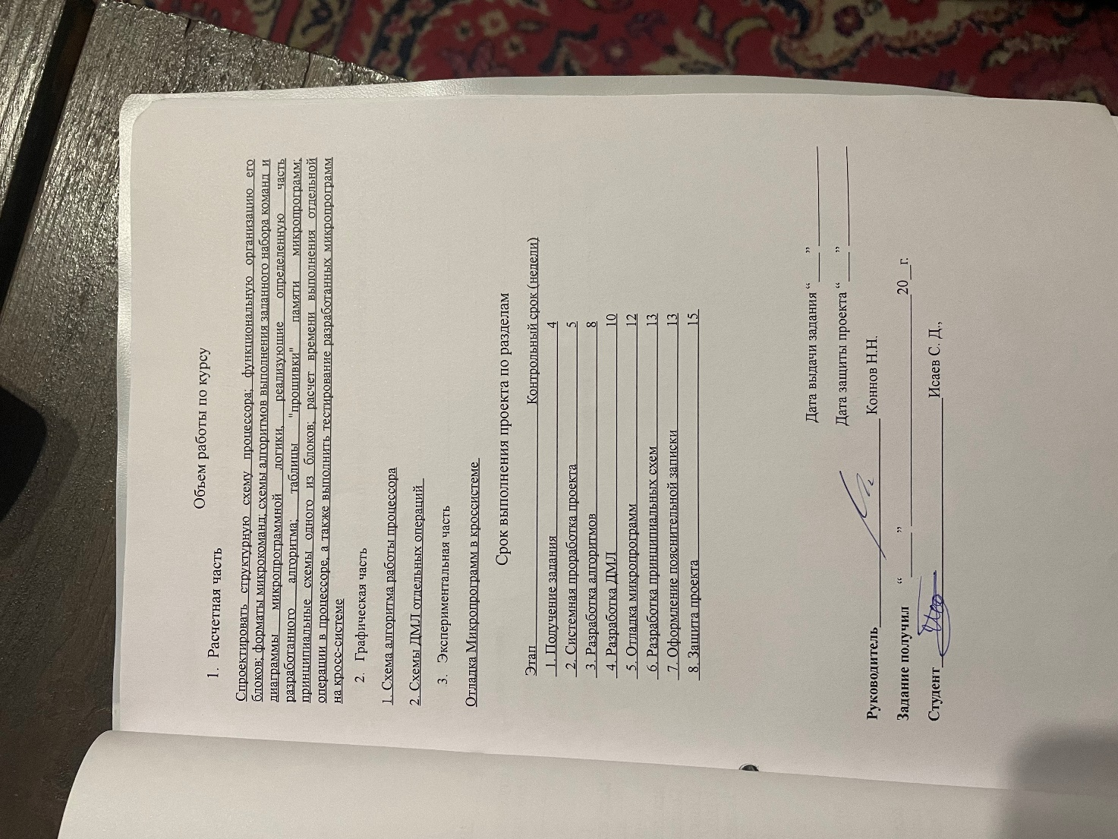

Содержание
Список используемых сокращений 3
Введение 4
1 Форматы команд и данных процессора 5
1.1 Форматы команд 5
1.2 Способы адресации 8
2 Описание алгоритма работы процессора при выполнении заданных команд 12
2.1 Команда BIT 14
2.3 Команда BLO 15
3 Листинг микропрограммы 16
4 Протокол отладки 19
Заключение 35
Литература 36
Приложение А. Главная схема алгоритма 37
Приложение Б. Диаграммы микропрограммной логики 38

Список используемых сокращений
БМУ – блок микропрограммного управления
БОД – блок обработки данных
БР – буферный регистр
ВОП – выборка операнда
ДВК – дешифрация и выполнение команд
ДМЛ – диаграммы микропрограммной логики
ЗР – запись результата
ЗУ – запоминающее устройство
П/П – подпрограмма
РК – регистр команд
РОН – регистр общего назначения
РСП – регистр состояния процессора
СК – счетчик команд
УС – указатель стека
Ур – уровень
ФССП – формирование слова состояния процессора

Введение
Целями курсового проектирования являются:
- изучение принципов работы и методов проектирования процессоров;
- изучение микропроцессорных БИС конкретных серий и выработка навыков практического проектирования микропроцессорных систем.
Содержанием курсового проектирования является разработка центрального процессора универсальной ЭВМ на схемотехнической базе микропроцессорного комплекта серии К1804
Технические характеристики проектируемого процессора:
- Разрядность данных – 16;
- Разрядность адреса – 16;
Формат команд – программная совместимость с ЭВМ типа PDP-11 (“Электроника-60”), команды подлежащие разработке: BIT, BLO.
Способы адресации – 2, 4, 5, 7.

1 Форматы команд и данных процессора

1.1 Форматы команд
Всю систему команд эмулируемой ЭВМ можно разбить на следующие подгруппы: команды пересылок, арифметические и логические операции, команды вызова и возврата из подпрограмм, команды работы с флагами, прочие команды.
Имеется пять основных уровней кодов. Уровень 1 задается трехбитовым полем (биты 14, 13 и 12); уровень 2 – битом 11 кода команды; уровень 3 – четырехбитовым полем (биты 15, 10, 9, 8); уровень 4 – двухбитовым полем (биты 7 и 6); уровень 5 – трехбитовым полем (биты 2, 1, 0) – все они представлены на рисунке 1.
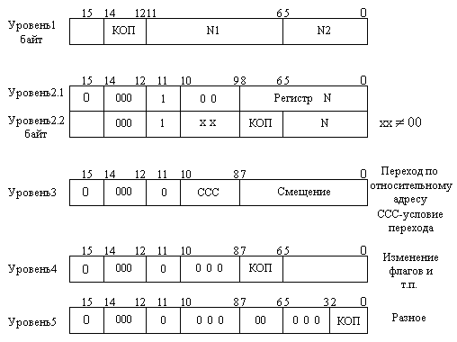
Рисунок 1 – Пять основных уровней команд
Дешифрация выполняется последовательно, начиная с уровня 1. Признаком перехода с одного уровня на другой является нулевая комбинация разрядов в соответствующем поле.
Команды уровня 1 – двухадресные. В большинстве из них бит 15 указывает, на какую границу настроен адрес (слова или 8-битового байта в слове). Исключением для уровня 1 является команда SOB, предназначенная для организации циклов. Процедура выборки операндов при выполнении команды SOB отличается от выборки операндов всех остальных команд уровня 1. Формат двухадресных команд приведен на рисунке 2.
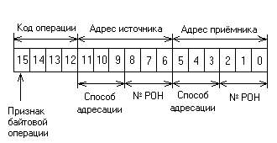
Рисунок 2 - Формат двухадресных команд
В данном курсовом проекте к двухадресным командам относится команда BIT.
Команды уровня 2 – одноадресные команды арифметико-логической группы. Формат одноадресных команд приведен на рисунке 3.
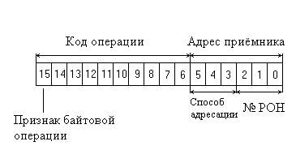
Рисунок 3 - Формат одноадресных команд
Уровень 3 – это 15 команд условного перехода. Команды передачи управления выполняют условные и безусловные переходы (ветвление) по адресу, содержащемуся в команде. Формат команд показан на рисунке 4.
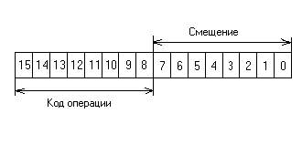
Рисунок 4 - Формат команд условного перехода
В данном курсовом проекте к ним относятся команда BLO.
Уровень 4 – команды работы с флагами и возврата из подпрограммы. Эти команды позволяют завершать работу с подпрограммой и возвращаться к основной программе, а также программно изменять признаки, установленные в ССП (слово состояния процессора). Формат команд показан на рисунке 5.
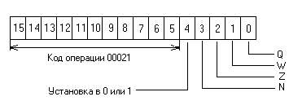
Рисунок 5 - Формат команд работы с флагами
Разряды с 0 по 3 управляют установкой соответствующих признаков, а разряд 4 указывает на значение устанавливаемых признаков.
Эмулируемая ЭВМ оперирует над данными, представленными в формате 16-разрядного слова (-32768 - 32767). Данные рассматриваются как целые числа, старший разряд знаковый, отрицательные числа представляются в дополнительном коде.

1.2 Способы адресации
Адресация одного операнда определяется парой «Метод – Номер регистра». Код метода адресации занимает в команде 3 разряда. Номер регистра занимает также 3 бита. В данном курсовом проекте рассматриваются 4 режима адресации: прямая автоинкрементная (2), прямая автодекрементная адресация (4), косвенная автодекрементная адресация (5) и косвенная индексация (7).
Прямая автоинкрементная адресация (режим 2, символическое обозначение (R)+). Регистр R содержит адрес операнда, после обработки которого содержимое регистра R увеличивается на 1, если операнд – байт, и на 2, если операнд – слово. Порядок обращения к операнду показан на рис.6.
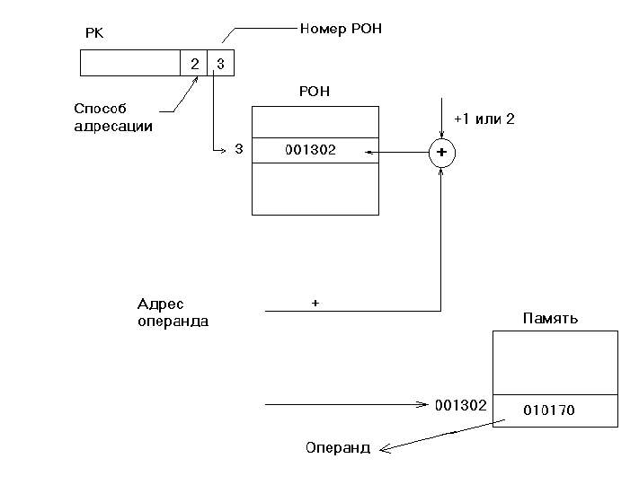
Рисунок 6 - Прямая автоинкрементная адресация (режим 2)

Прямая автодекрементная адресация (режим 4, символическое обозначение –(R)). После обращения к операнду содержимое регистра уменьшается на 1 для байтовых операций или на 2 для операции над числами, а затем используется в качестве адреса (рис. 7).
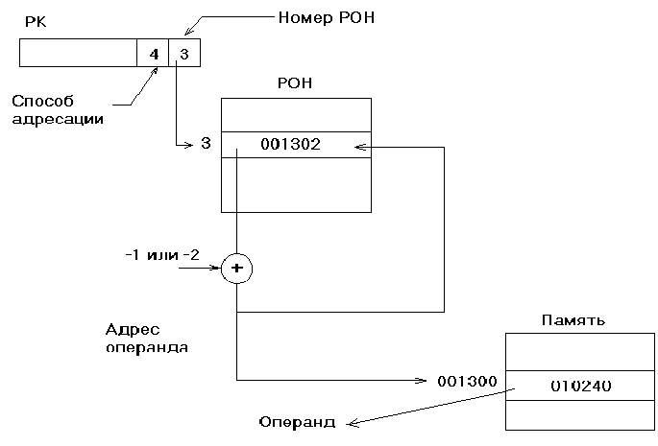
Рисунок 7 - Прямая автодекрементная адресация (режим 4)

Косвенная автодекрементная адресация (режим 5, символическое обозначение @(R)). Содержимое регистра R уменьшается на 2, а затем используется как адрес адреса операнда (рис. 8).
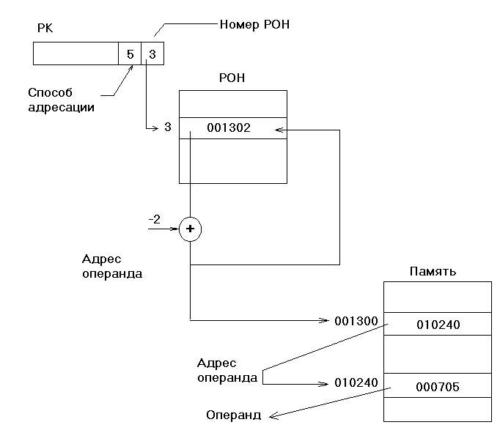
Рисунок 8 - Косвенная автодекрементная адресация (режим 5)

Косвенная индексация (режим 7, символическое обозначение @X(R)). Вычисленное как сумма смещения и базы число используется как адрес адреса операнда (рис. 9).
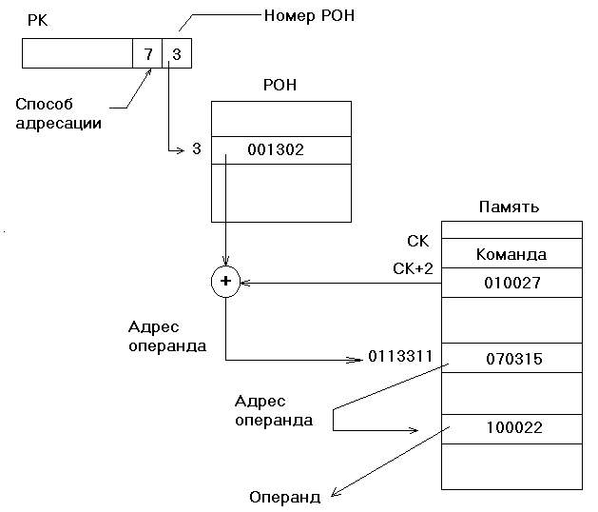
Рисунок 9 - Косвенная индексация (режим 7)

2 Описание алгоритма работы процессора при выполнении заданных команд
Разработку алгоритма работы процессора, эмулирующего систему команд микро-ЭВМ PDP-11, начнём с установления соответствия между программно-доступной аппаратурой базовой и эмулируемой ЭВМ. Так ЭВМ PDP-11 имеет восемь программно-доступных регистров общего назначения (РОНов), два из которых имеют целевое назначение:
R6 - указатель стека,
R7 - счетчик команд.
Микропроцессор К1804 имеет 16 РОНов той же разрядности, что и PDP-11. PDP-11 имеет 16-разрядный регистр состояния процессора (РСП), тогда как К1804 имеет 8-разрядный РСП. На основании этой информации установим следующее соответствие, представленное в таблице 1.
Таблица 1 – Соответствие регистров PDP-11 и К1804
PDP-11 | K1804
R1 | R1
R2 | R2
R3 | R3
R4 | R4
R5 | R5
R6 | R6
R7 | R7
БР1 | R11
БР2 | R12
РСП | R15

Остальные регистры БИС КМ1804ВС1 (R8-R14) будем использовать для хранения промежуточных результатов. Так, например, для временного хранения первого операнда будем использовать регистр R11, а для хранения второго – регистр R12.
Список и содержание команд приведены в таблице 2, при этом приняты следующие условные обозначения:
( ) – содержимое ячейки или регистра;
src – ячейка – источник;
R – регистр общего назначения;
SS, DD – адреса ячеек;
XX - смещение (8 разрядов);
← – пересылка;
– занесение в стек и извлечение из стека.
Таблица 2 – Описание команд процессора
Команда | Код | Наименование | Содержание | Флаги
 |  |  |  | N | Z | V | C
BIT(B) | .3SSDD | (src)/\(dst) | Проверка разрядов | + | + | 0 | -
BLO | 1034XXX | УП, если перенос | С=1 | - | - | - | -

2.1 Команда BIT
На рисунке 10 представлен алгоритм выполнения команды BIT. Над операндами, записанными в регистрах R12 и R11, производится проверка разрядов. Далее производится формирование флагов, запись результата не производится.
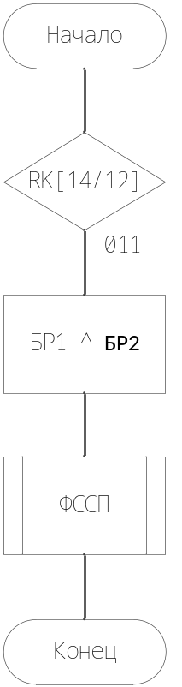
Рисунок 10 – Алгоритм выполнения команды BIT

2.3 Команда BLO
На рисунке 11 изображен алгоритм выполнения операции BLO. Эта команда относится к уровню 3 и выполняет смещение СК на необходимое число, если флаг C равен 1.
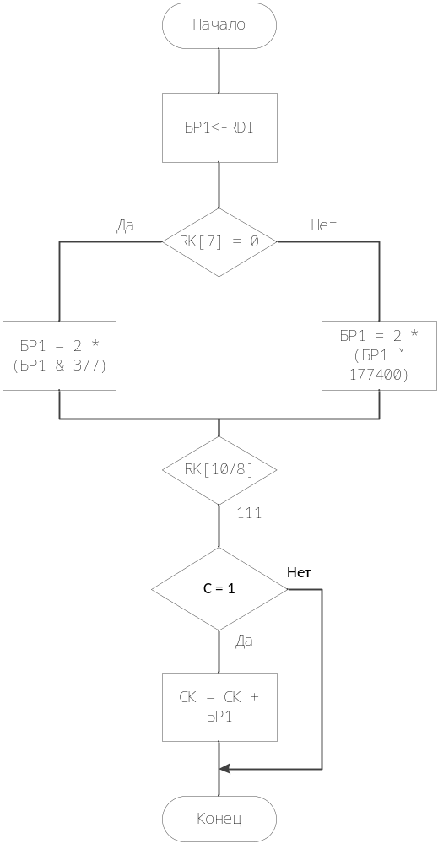
Рисунок 11 – Алгоритм выполнения команды BLO

3 Листинг микропрограммы
Addr M1 M2 M3 M4 M5 M6 M7 M8 M9 M10 M11 M12 M13 M14 M15
1 121 1 7 1 0 0 0 0 0 0 1 0 0 0 0
2 123 1 7 1 7 0 0 0 4 0 1 0 0 2 0
3 0 0 0 16 0 0 0 0 7 0 1 7 0 0 0
4 2 0 0 16 7 7 0 0 5 0 3 2 0 0 0
5 13 2 10 3 0 0 0 0 7 0 1 0 0 0 0
6 2 2 11 3 0 0 0 0 0 0 1 0 0 0 0
7 2 2 12 3 0 0 0 0 0 0 1 0 0 0 0
10 25 2 13 3 0 0 0 0 0 0 1 0 0 0 0
11 2 2 14 3 0 0 0 0 0 0 1 0 0 0 0
12 27 2 15 3 0 0 0 0 0 0 1 0 0 0 0
13 32 1 7 1 0 0 0 0 0 0 1 0 0 0 0
14 62 1 7 1 0 0 0 0 0 0 1 0 0 0 0
15 112 1 7 1 0 0 0 0 0 0 1 0 0 0 0
16 2 0 7 17 0 0 0 0 7 0 1 0 0 0 0
25 151 1 7 1 0 0 0 0 0 0 1 0 0 0 0
26 2 0 7 17 0 0 0 0 7 0 1 0 0 0 0
27 161 1 7 1 0 0 0 0 0 0 1 0 0 0 0
30 2 0 7 17 0 0 0 0 7 0 1 0 0 0 0
32 361 2 0 2 0 6 0 0 7 0 1 0 0 0 0
33 0 1 7 12 0 6 0 0 7 0 1 0 0 0 0
34 123 1 7 1 30 13 0 0 4 0 1 0 0 2 0
35 0 0 0 16 0 0 0 0 7 0 1 4 0 0 0
36 2 0 0 16 30 30 0 0 5 0 3 2 0 0 0
37 33 0 0 17 0 13 0 0 7 0 2 0 0 0 0
40 2 0 0 16 30 30 0 1 5 1 3 2 0 0 0
41 123 1 7 1 30 13 0 0 4 0 1 0 0 2 0
42 0 0 0 16 0 0 0 0 7 0 1 4 0 0 0
43 33 0 0 17 0 13 0 0 7 0 2 0 0 0 0
46 2 0 0 16 30 30 0 1 5 1 3 2 0 0 0
47 123 1 7 1 30 13 0 0 4 0 1 0 0 2 0
50 0 0 0 16 0 0 0 0 7 0 1 4 0 0 0
51 123 1 7 1 0 13 0 0 7 0 1 0 0 2 0
52 0 0 0 16 0 0 0 0 7 0 1 4 0 0 0
53 33 0 0 17 0 13 0 0 7 0 2 0 0 0 0
62 707 3 7 6 0 6 0 0 7 0 1 0 0 0 0
63 0 1 7 12 0 6 0 0 7 0 1 0 0 0 0
70 123 1 7 1 20 13 0 0 4 0 1 0 0 2 0
71 0 0 10 16 0 0 0 0 7 0 1 4 0 0 0
72 2 0 10 16 20 20 0 0 5 0 3 2 0 0 0
73 63 0 10 17 0 14 0 0 7 0 2 0 0 0 0
74 2 0 10 16 20 20 0 1 5 1 3 2 0 0 0
75 123 1 7 1 20 13 0 0 4 0 1 0 0 2 0
76 0 0 10 16 0 0 0 0 7 0 1 4 0 0 0
77 63 0 10 17 0 14 0 0 7 0 2 0 0 0 0
100 123 1 7 1 7 14 0 0 4 0 1 0 0 2 0
101 0 0 10 16 0 0 0 0 7 0 1 4 0 0 0
102 2 0 0 16 7 7 0 0 5 0 2 2 0 0 0
103 123 1 7 1 30 14 0 0 5 0 1 0 0 2 0
104 0 0 10 16 0 0 0 0 7 0 1 4 0 0 0
105 123 1 7 1 0 10 0 0 7 0 3 0 0 2 0
106 0 0 10 16 0 0 0 0 7 0 1 4 0 0 0
107 33 0 10 17 0 13 0 0 7 0 2 0 0 0 0
112 1217 2 7 2 0 6 0 0 7 0 1 0 0 0 0
113 0 1 7 12 0 6 0 0 7 0 1 0 0 0 0
114 117 2 17 3 0 0 0 0 0 0 1 0 0 0 0
115 124 1 7 1 14 20 0 0 4 0 1 0 0 1 0
116 120 0 7 17 0 20 0 0 0 0 1 0 0 0 0
117 0 0 0 16 14 20 0 0 4 0 3 0 0 0 0
120 0 1 7 12 0 6 0 0 7 0 1 0 0 0 0
121 1700 0 0 16 0 6 0 0 7 0 3 2 0 0 0
122 2000 1 7 12 0 7 0 0 7 0 3 2 0 0 0
123 0 1 7 12 0 7 0 0 7 0 1 2 0 0 0
124 0 1 7 12 0 7 0 0 7 0 1 2 0 0 0
151 0 0 0 16 0 13 0 0 7 0 3 0 0 0 0
152 200 0 0 16 13 0 0 0 5 4 1 2 1 0 0
153 156 0 2 3 0 0 0 0 0 0 1 0 0 0 0
154 177400 0 0 16 13 13 0 0 5 3 7 2 0 0 0
155 157 0 0 17 0 0 0 0 0 0 1 0 0 0 0
156 377 0 0 16 13 13 0 0 5 4 7 2 0 0 0
157 1400 0 0 2 0 0 0 0 0 0 1 0 0 0 0
160 0 1 7 12 0 6 0 0 0 0 1 0 0 0 0
161 2370 3 7 6 0 6 0 0 7 0 1 0 0 0 0
162 0 1 7 12 0 6 0 0 7 0 1 0 0 0 0
262 2 0 10 16 20 20 0 1 5 1 3 2 0 0 0
263 123 1 7 1 20 13 0 0 4 0 1 0 0 2 0
264 0 0 10 16 0 0 0 0 7 0 1 4 0 0 0
265 123 1 7 1 0 13 0 0 7 0 1 0 0 2 0
266 0 0 10 16 0 0 0 0 7 0 1 4 0 0 0
267 63 0 10 17 0 14 0 0 7 0 2 0 0 0 0
300 123 1 7 1 7 14 0 0 4 0 1 0 0 2 0
301 0 0 10 16 0 0 0 0 7 0 1 4 0 0 0
302 2 0 0 16 7 7 0 0 5 0 2 2 0 0 0
303 123 1 7 1 20 14 0 0 5 0 1 0 0 2 0
304 0 0 10 16 0 0 0 0 7 0 1 4 0 0 0
305 123 1 7 1 0 10 0 0 7 0 3 0 0 2 0
306 0 0 10 16 0 0 0 0 7 0 1 4 0 0 0
307 63 0 10 17 0 14 0 0 7 0 2 0 0 0 0
361 33 0 0 17 30 13 0 0 4 0 3 0 0 0 0
363 33 0 0 17 0 13 0 0 7 4 3 0 0 0 0
365 34 0 0 17 0 0 0 0 7 0 1 0 0 0 0
367 33 0 0 17 0 13 0 0 7 4 3 0 0 0 0
371 40 0 0 17 0 0 0 0 7 0 1 0 0 0 0
373 46 0 0 17 0 0 0 0 7 0 1 0 0 0 0
375 33 0 0 17 0 0 0 0 7 0 1 0 0 0 0
377 100 0 0 17 0 0 0 0 7 0 1 0 0 0 0
707 63 0 0 17 20 14 0 0 4 0 3 0 0 0 0
717 63 0 0 17 20 14 0 0 7 4 3 0 0 0 0
727 70 0 0 17 0 0 0 0 7 0 1 0 0 0 0
737 63 0 0 17 0 14 0 0 7 4 3 0 0 0 0
747 74 0 0 17 0 0 0 0 7 0 1 0 0 0 0
757 262 0 0 17 0 0 0 0 7 0 1 0 0 0 0
767 63 0 0 17 0 14 0 0 7 4 3 0 0 0 0
777 300 0 0 17 0 0 0 0 7 0 1 0 0 0 0
1217 113 0 7 17 0 14 0 0 7 4 3 0 0 0 0
1237 113 0 7 17 0 14 0 0 7 4 3 0 0 0 0
1257 113 0 7 17 0 14 0 0 7 4 3 0 0 0 0
1277 1300 0 0 17 13 14 0 0 1 4 0 0 1 0 0
1300 177761 0 0 16 17 17 0 0 5 4 3 2 0 0 0
1301 0 0 0 16 0 16 0 0 7 0 2 3 0 0 0
1302 14 0 0 16 16 16 0 0 5 4 3 2 0 0 0
1303 113 1 0 17 16 17 0 0 1 3 2 0 0 0 0
1317 113 0 7 17 0 14 0 0 7 4 3 0 0 0 0
1337 113 0 7 17 0 14 0 0 7 4 3 0 0 0 0
1357 113 0 7 17 0 14 0 0 7 4 3 0 0 0 0
1377 113 0 7 17 0 14 0 0 7 4 3 0 0 0 0
1400 160 0 7 17 0 0 0 0 0 0 1 0 0 0 0
1401 160 0 7 17 0 0 0 0 0 0 1 0 0 0 0
1402 160 0 7 17 0 0 0 0 0 0 1 0 0 0 0
1403 160 0 7 17 0 0 0 0 0 0 1 0 0 0 0
1404 160 0 7 17 0 0 0 0 0 0 1 0 0 0 0
1405 160 0 7 17 0 0 0 0 0 0 1 0 0 0 0
1406 160 0 7 17 0 0 0 0 0 0 1 0 0 0 0
1407 160 0 7 17 0 0 0 0 0 0 1 0 0 0 0
1411 0 0 0 16 17 0 0 0 4 0 1 0 3 0 0
1412 160 1 0 3 0 0 0 0 0 0 1 0 0 0 0
1413 160 0 0 17 13 7 0 0 1 0 3 0 0 0 0
1600 160 0 7 17 0 0 0 0 0 0 1 0 0 0 0
1601 160 0 7 17 0 0 0 0 0 0 1 0 0 0 0
1602 160 0 7 17 0 0 0 0 0 0 1 0 0 0 0
1603 160 0 7 17 0 0 0 0 0 0 1 0 0 0 0
1604 160 0 7 17 0 0 0 0 0 0 1 0 0 0 0
1605 160 0 7 17 0 0 0 0 0 0 1 0 0 0 0
1606 160 0 7 17 0 0 0 0 0 0 1 0 0 0 0
1607 1411 0 0 17 0 0 0 0 0 0 1 0 0 0 0
2370 162 0 7 17 0 0 0 0 0 4 1 0 0 0 0
2371 162 0 7 17 0 0 0 0 0 4 1 0 0 0 0
2372 162 0 7 17 0 0 0 0 0 4 1 0 0 0 0
2373 162 0 7 17 0 0 0 0 0 4 1 0 0 0 0
2374 162 0 7 17 0 0 0 0 0 4 1 0 0 0 0
2375 162 0 7 17 0 0 0 0 0 4 1 0 0 0 0
2376 162 0 7 17 0 0 0 0 0 4 1 0 0 0 0
2377 162 0 7 17 0 0 0 0 0 4 1 0 0 0 0

4 Протокол отладки
Выполняемая программа представлена в таблице 4, исходные данные и предполагаемые результаты в таблице 5.
Таблица 4 – Тестирующая программа для моделирования
№ команды | Мнемоника | Код | Комментарии
1 | BIT (R2)+, @X(R3) | 32273 | Проверка разрядов. Адресации:  Операнд 1: Прямая автоинкрементная адресация  Операнд 2: Косвенная индексация
2 | BLO 20 | 103420 | Условный переход, если C=1
Таблица 5 – Предполагаемые результаты выполнения тестирующей программы
Операция | Регистр/Память | До операции | После операции
1 | R1 | 1302 | 1304
1 | A(1302) | 110312 | 110312
1 | R2 | 1306 | 1306
1 | R7 | 2000 | 2004
1 | A(2002) | 10000 | 10000
1 | A(11306) | 70000 | 70000
1 | A(70000) | 177026 | 177026
1 | R15 | 3 | 11
2 | R7 | 2004 | 2046
2 | R15 | 11 | 11

Адрес старта : 1
Адрес окончания моделирования : 12
Количество тактов моделирования : 1000
Пошаговое моделирование
R0 = 0 R1 = 0 R2 = 1302 R3 = 1306 R4 = 0 R5 = 0
R6 = 0 R7 = 0 R10 = 0 R11 = 0 R12 = 0 R13 = 0
R14 = 0 R15 = 0 R16 = 0 R17 = 3 RQ = 0 RK = 0
RDI = 0 RDO = 0 MAR = 0 BI = 32273 ZI = 0 DBC = 0
YBC = 0 CT = 0 DBU = 0 CMK = 2 RA = 0 ST0 = 0
ST1 = 0 ST2 = 0 ST3 = 0 PSW = 0 FLG = 0 C0 = 0
C16 = 0 OVR = 0 Z = 0 F15 = 0 TST = 0 PR15= 0
PR0 = 0 PQ15= 0 PQ0 = 0

Addr M1 M2 M3 M4 M5 M6 M7 M8 M9 M10 M11 M12 M13 M14 M15
1 121 1 7 1 0 0 0 0 0 0 1 0 0 0 0
Адрес следующей микрокоманды :121 TAKT= 1
R0 = 0 R1 = 0 R2 = 1302 R3 = 1306 R4 = 0 R5 = 0
R6 = 0 R7 = 0 R10 = 0 R11 = 0 R12 = 0 R13 = 0
R14 = 0 R15 = 0 R16 = 0 R17 = 3 RQ = 0 RK = 0
RDI = 0 RDO = 0 MAR = 0 BI = 32273 ZI = 0 DBC = 0
YBC = 0 CT = 0 DBU = 121 CMK = 122 RA = 121 ST0 = 2
ST1 = 0 ST2 = 0 ST3 = 0 PSW = 0 FLG = 0 C0 = 0
C16 = 0 OVR = 0 Z = 1 F15 = 0 TST = 1 PR15= 0
PR0 = 1 PQ15= 0 PQ0 = 1

Addr M1 M2 M3 M4 M5 M6 M7 M8 M9 M10 M11 M12 M13 M14 M15
121 1700 0 0 16 0 6 0 0 7 0 3 2 0 0 0
Адрес следующей микрокоманды :122 TAKT= 2
R0 = 0 R1 = 0 R2 = 1302 R3 = 1306 R4 = 0 R5 = 0
R6 = 1700 R7 = 0 R10 = 0 R11 = 0 R12 = 0 R13 = 0
R14 = 0 R15 = 0 R16 = 0 R17 = 3 RQ = 0 RK = 0
RDI = 0 RDO = 0 MAR = 0 BI = 32273 ZI = 0 DBC = 1700
YBC = 1700 CT = 0 DBU = 1700 CMK = 123 RA = 1700 ST0 = 2
ST1 = 0 ST2 = 0 ST3 = 0 PSW = 0 FLG = 0 C0 = 0
C16 = 0 OVR = 0 Z = 0 F15 = 0 TST = 0 PR15= 1
PR0 = 0 PQ15= 1 PQ0 = 0

Addr M1 M2 M3 M4 M5 M6 M7 M8 M9 M10 M11 M12 M13 M14 M15
122 2000 1 7 12 0 7 0 0 7 0 3 2 0 0 0
Адрес следующей микрокоманды :2 TAKT= 3
R0 = 0 R1 = 0 R2 = 1302 R3 = 1306 R4 = 0 R5 = 0
R6 = 1700 R7 = 2000 R10 = 0 R11 = 0 R12 = 0 R13 = 0
R14 = 0 R15 = 0 R16 = 0 R17 = 3 RQ = 0 RK = 0
RDI = 0 RDO = 0 MAR = 0 BI = 32273 ZI = 0 DBC = 2000
YBC = 2000 CT = 0 DBU = 2000 CMK = 3 RA = 2000 ST0 = 0
ST1 = 0 ST2 = 0 ST3 = 2 PSW = 0 FLG = 0 C0 = 0
C16 = 0 OVR = 0 Z = 0 F15 = 0 TST = 1 PR15= 1
PR0 = 0 PQ15= 1 PQ0 = 0

Addr M1 M2 M3 M4 M5 M6 M7 M8 M9 M10 M11 M12 M13 M14 M15
2 123 1 7 1 7 0 0 0 4 0 1 0 0 2 0
Адрес следующей микрокоманды :123 TAKT= 4
R0 = 0 R1 = 0 R2 = 1302 R3 = 1306 R4 = 0 R5 = 0
R6 = 1700 R7 = 2000 R10 = 0 R11 = 0 R12 = 0 R13 = 0
R14 = 0 R15 = 0 R16 = 0 R17 = 3 RQ = 0 RK = 0
RDI = 0 RDO = 0 MAR = 2000 BI = 32273 ZI = 0 DBC = 0
YBC = 2000 CT = 0 DBU = 123 CMK = 124 RA = 123 ST0 = 3
ST1 = 0 ST2 = 0 ST3 = 0 PSW = 0 FLG = 0 C0 = 0
C16 = 0 OVR = 0 Z = 0 F15 = 0 TST = 1 PR15= 0
PR0 = 1 PQ15= 0 PQ0 = 1

Addr M1 M2 M3 M4 M5 M6 M7 M8 M9 M10 M11 M12 M13 M14 M15
123 0 1 7 12 0 7 0 0 7 0 1 2 0 0 0
Адрес следующей микрокоманды :3 TAKT= 5
R0 = 0 R1 = 0 R2 = 1302 R3 = 1306 R4 = 0 R5 = 0
R6 = 1700 R7 = 2000 R10 = 0 R11 = 0 R12 = 0 R13 = 0
R14 = 0 R15 = 0 R16 = 0 R17 = 3 RQ = 0 RK = 0
RDI = 0 RDO = 0 MAR = 2000 BI = 32273 ZI = 0 DBC = 0
YBC = 0 CT = 0 DBU = 0 CMK = 4 RA = 0 ST0 = 0
ST1 = 0 ST2 = 0 ST3 = 3 PSW = 0 FLG = 0 C0 = 0
C16 = 0 OVR = 0 Z = 1 F15 = 0 TST = 1 PR15= 0
PR0 = 1 PQ15= 0 PQ0 = 1

Addr M1 M2 M3 M4 M5 M6 M7 M8 M9 M10 M11 M12 M13 M14 M15
3 0 0 0 16 0 0 0 0 7 0 1 7 0 0 0
Адрес следующей микрокоманды :4 TAKT= 6
R0 = 0 R1 = 0 R2 = 1302 R3 = 1306 R4 = 0 R5 = 0
R6 = 1700 R7 = 2000 R10 = 0 R11 = 0 R12 = 0 R13 = 0
R14 = 0 R15 = 0 R16 = 0 R17 = 3 RQ = 0 RK = 32273
RDI = 32273 RDO = 0 MAR = 2000 BI = 32273 ZI = 0 DBC = 0
YBC = 0 CT = 0 DBU = 0 CMK = 5 RA = 0 ST0 = 0
ST1 = 0 ST2 = 0 ST3 = 3 PSW = 0 FLG = 0 C0 = 0
C16 = 0 OVR = 0 Z = 1 F15 = 0 TST = 0 PR15= 0
PR0 = 1 PQ15= 0 PQ0 = 1

Addr M1 M2 M3 M4 M5 M6 M7 M8 M9 M10 M11 M12 M13 M14 M15
4 2 0 0 16 7 7 0 0 5 0 3 2 0 0 0
Адрес следующей микрокоманды :5 TAKT= 7
R0 = 0 R1 = 0 R2 = 1302 R3 = 1306 R4 = 0 R5 = 0
R6 = 1700 R7 = 2002 R10 = 0 R11 = 0 R12 = 0 R13 = 0
R14 = 0 R15 = 0 R16 = 0 R17 = 3 RQ = 0 RK = 32273
RDI = 32273 RDO = 0 MAR = 2000 BI = 32273 ZI = 0 DBC = 2
YBC = 2002 CT = 0 DBU = 2 CMK = 6 RA = 2 ST0 = 0
ST1 = 0 ST2 = 0 ST3 = 3 PSW = 0 FLG = 0 C0 = 0
C16 = 0 OVR = 0 Z = 0 F15 = 0 TST = 0 PR15= 1
PR0 = 0 PQ15= 1 PQ0 = 0

Addr M1 M2 M3 M4 M5 M6 M7 M8 M9 M10 M11 M12 M13 M14 M15
5 13 2 10 3 0 0 0 0 7 0 1 0 0 0 0
Адрес следующей микрокоманды :13 TAKT= 8
R0 = 0 R1 = 0 R2 = 1302 R3 = 1306 R4 = 0 R5 = 0
R6 = 1700 R7 = 2002 R10 = 0 R11 = 0 R12 = 0 R13 = 0
R14 = 0 R15 = 0 R16 = 0 R17 = 3 RQ = 0 RK = 32273
RDI = 32273 RDO = 0 MAR = 2000 BI = 32273 ZI = 0 DBC = 32273
YBC = 32273 CT = 0 DBU = 13 CMK = 14 RA = 13 ST0 = 0
ST1 = 0 ST2 = 0 ST3 = 3 PSW = 0 FLG = 0 C0 = 0
C16 = 0 OVR = 0 Z = 0 F15 = 0 TST = 1 PR15= 0
PR0 = 1 PQ15= 0 PQ0 = 1

Addr M1 M2 M3 M4 M5 M6 M7 M8 M9 M10 M11 M12 M13 M14 M15
13 32 1 7 1 0 0 0 0 0 0 1 0 0 0 0
Адрес следующей микрокоманды :32 TAKT= 9
R0 = 0 R1 = 0 R2 = 1302 R3 = 1306 R4 = 0 R5 = 0
R6 = 1700 R7 = 2002 R10 = 0 R11 = 0 R12 = 0 R13 = 0
R14 = 0 R15 = 0 R16 = 0 R17 = 3 RQ = 0 RK = 32273
RDI = 32273 RDO = 0 MAR = 2000 BI = 32273 ZI = 0 DBC = 32273
YBC = 0 CT = 0 DBU = 32 CMK = 33 RA = 32 ST0 = 14
ST1 = 0 ST2 = 0 ST3 = 0 PSW = 0 FLG = 0 C0 = 0
C16 = 0 OVR = 0 Z = 1 F15 = 0 TST = 1 PR15= 0
PR0 = 1 PQ15= 0 PQ0 = 1

Addr M1 M2 M3 M4 M5 M6 M7 M8 M9 M10 M11 M12 M13 M14 M15
32 361 2 0 2 0 6 0 0 7 0 1 0 0 0 0
Адрес следующей микрокоманды :365 TAKT= 10
R0 = 0 R1 = 0 R2 = 1302 R3 = 1306 R4 = 0 R5 = 0
R6 = 1700 R7 = 2002 R10 = 0 R11 = 0 R12 = 0 R13 = 0
R14 = 0 R15 = 0 R16 = 0 R17 = 3 RQ = 0 RK = 32273
RDI = 32273 RDO = 0 MAR = 2000 BI = 32273 ZI = 0 DBC = 32273
YBC = 32273 CT = 0 DBU = 64 CMK = 366 RA = 64 ST0 = 14
ST1 = 0 ST2 = 0 ST3 = 0 PSW = 0 FLG = 0 C0 = 0
C16 = 0 OVR = 0 Z = 0 F15 = 0 TST = 0 PR15= 0
PR0 = 1 PQ15= 0 PQ0 = 1

Addr M1 M2 M3 M4 M5 M6 M7 M8 M9 M10 M11 M12 M13 M14 M15
365 34 0 0 17 0 0 0 0 7 0 1 0 0 0 0
Адрес следующей микрокоманды :34 TAKT= 11
R0 = 0 R1 = 0 R2 = 1302 R3 = 1306 R4 = 0 R5 = 0
R6 = 1700 R7 = 2002 R10 = 0 R11 = 0 R12 = 0 R13 = 0
R14 = 0 R15 = 0 R16 = 0 R17 = 3 RQ = 0 RK = 32273
RDI = 32273 RDO = 0 MAR = 2000 BI = 32273 ZI = 0 DBC = 32273
YBC = 32273 CT = 0 DBU = 34 CMK = 35 RA = 34 ST0 = 14
ST1 = 0 ST2 = 0 ST3 = 0 PSW = 0 FLG = 0 C0 = 0
C16 = 0 OVR = 0 Z = 0 F15 = 0 TST = 0 PR15= 0
PR0 = 1 PQ15= 0 PQ0 = 1

Addr M1 M2 M3 M4 M5 M6 M7 M8 M9 M10 M11 M12 M13 M14 M15
34 123 1 7 1 30 13 0 0 4 0 1 0 0 2 0
Адрес следующей микрокоманды :123 TAKT= 12
R0 = 0 R1 = 0 R2 = 1302 R3 = 1306 R4 = 0 R5 = 0
R6 = 1700 R7 = 2002 R10 = 0 R11 = 0 R12 = 0 R13 = 0
R14 = 0 R15 = 0 R16 = 0 R17 = 3 RQ = 0 RK = 32273
RDI = 32273 RDO = 0 MAR = 1302 BI = 32273 ZI = 0 DBC = 32273
YBC = 1302 CT = 0 DBU = 123 CMK = 124 RA = 123 ST0 = 35
ST1 = 14 ST2 = 0 ST3 = 0 PSW = 0 FLG = 0 C0 = 0
C16 = 0 OVR = 0 Z = 0 F15 = 0 TST = 1 PR15= 0
PR0 = 1 PQ15= 0 PQ0 = 1

Addr M1 M2 M3 M4 M5 M6 M7 M8 M9 M10 M11 M12 M13 M14 M15
123 0 1 7 12 0 7 0 0 7 0 1 2 0 0 0
Адрес следующей микрокоманды :35 TAKT= 13
R0 = 0 R1 = 0 R2 = 1302 R3 = 1306 R4 = 0 R5 = 0
R6 = 1700 R7 = 2002 R10 = 0 R11 = 0 R12 = 0 R13 = 0
R14 = 0 R15 = 0 R16 = 0 R17 = 3 RQ = 0 RK = 32273
RDI = 32273 RDO = 0 MAR = 1302 BI =110312 ZI = 0 DBC = 0
YBC = 0 CT = 0 DBU = 0 CMK = 36 RA = 0 ST0 = 14
ST1 = 0 ST2 = 0 ST3 = 35 PSW = 0 FLG = 0 C0 = 0
C16 = 0 OVR = 0 Z = 1 F15 = 0 TST = 1 PR15= 0
PR0 = 1 PQ15= 0 PQ0 = 1

Addr M1 M2 M3 M4 M5 M6 M7 M8 M9 M10 M11 M12 M13 M14 M15
35 0 0 0 16 0 0 0 0 7 0 1 4 0 0 0
Адрес следующей микрокоманды :36 TAKT= 14
R0 = 0 R1 = 0 R2 = 1302 R3 = 1306 R4 = 0 R5 = 0
R6 = 1700 R7 = 2002 R10 = 0 R11 = 0 R12 = 0 R13 = 0
R14 = 0 R15 = 0 R16 = 0 R17 = 3 RQ = 0 RK = 32273
RDI =110312 RDO = 0 MAR = 1302 BI =110312 ZI = 0 DBC = 32273
YBC = 32273 CT = 0 DBU = 0 CMK = 37 RA = 0 ST0 = 14
ST1 = 0 ST2 = 0 ST3 = 35 PSW = 0 FLG = 0 C0 = 0
C16 = 0 OVR = 0 Z = 0 F15 = 0 TST = 0 PR15= 0
PR0 = 1 PQ15= 0 PQ0 = 1

Addr M1 M2 M3 M4 M5 M6 M7 M8 M9 M10 M11 M12 M13 M14 M15
36 2 0 0 16 30 30 0 0 5 0 3 2 0 0 0
Адрес следующей микрокоманды :37 TAKT= 15
R0 = 0 R1 = 0 R2 = 1304 R3 = 1306 R4 = 0 R5 = 0
R6 = 1700 R7 = 2002 R10 = 0 R11 = 0 R12 = 0 R13 = 0
R14 = 0 R15 = 0 R16 = 0 R17 = 3 RQ = 0 RK = 32273
RDI =110312 RDO = 0 MAR = 1302 BI =110312 ZI = 0 DBC = 2
YBC = 1304 CT = 0 DBU = 2 CMK = 40 RA = 2 ST0 = 14
ST1 = 0 ST2 = 0 ST3 = 35 PSW = 0 FLG = 0 C0 = 0
C16 = 0 OVR = 0 Z = 0 F15 = 0 TST = 0 PR15= 1
PR0 = 0 PQ15= 1 PQ0 = 0

Addr M1 M2 M3 M4 M5 M6 M7 M8 M9 M10 M11 M12 M13 M14 M15
37 33 0 0 17 0 13 0 0 7 0 2 0 0 0 0
Адрес следующей микрокоманды :33 TAKT= 16
R0 = 0 R1 = 0 R2 = 1304 R3 = 1306 R4 = 0 R5 = 0
R6 = 1700 R7 = 2002 R10 = 0 R11 = 0 R12 = 0 R13 =110312
R14 = 0 R15 = 0 R16 = 0 R17 = 3 RQ = 0 RK = 32273
RDI =110312 RDO = 0 MAR = 1302 BI =110312 ZI = 0 DBC =110312
YBC = 0 CT = 0 DBU = 33 CMK = 34 RA = 33 ST0 = 14
ST1 = 0 ST2 = 0 ST3 = 35 PSW = 0 FLG = 0 C0 = 0
C16 = 0 OVR = 0 Z = 0 F15 = 1 TST = 0 PR15= 1
PR0 = 0 PQ15= 1 PQ0 = 0

Addr M1 M2 M3 M4 M5 M6 M7 M8 M9 M10 M11 M12 M13 M14 M15
33 0 1 7 12 0 6 0 0 7 0 1 0 0 0 0
Адрес следующей микрокоманды :14 TAKT= 17
R0 = 0 R1 = 0 R2 = 1304 R3 = 1306 R4 = 0 R5 = 0
R6 = 1700 R7 = 2002 R10 = 0 R11 = 0 R12 = 0 R13 =110312
R14 = 0 R15 = 0 R16 = 0 R17 = 3 RQ = 0 RK = 32273
RDI =110312 RDO = 0 MAR = 1302 BI =110312 ZI = 0 DBC =110312
YBC =110312 CT = 0 DBU = 0 CMK = 15 RA = 0 ST0 = 0
ST1 = 0 ST2 = 35 ST3 = 14 PSW = 0 FLG = 0 C0 = 0
C16 = 0 OVR = 0 Z = 0 F15 = 1 TST = 1 PR15= 0
PR0 = 1 PQ15= 0 PQ0 = 1

Addr M1 M2 M3 M4 M5 M6 M7 M8 M9 M10 M11 M12 M13 M14 M15
14 62 1 7 1 0 0 0 0 0 0 1 0 0 0 0
Адрес следующей микрокоманды :62 TAKT= 18
R0 = 0 R1 = 0 R2 = 1304 R3 = 1306 R4 = 0 R5 = 0
R6 = 1700 R7 = 2002 R10 = 0 R11 = 0 R12 = 0 R13 =110312
R14 = 0 R15 = 0 R16 = 0 R17 = 3 RQ = 0 RK = 32273
RDI =110312 RDO = 0 MAR = 1302 BI =110312 ZI = 0 DBC =110312
YBC = 0 CT = 0 DBU = 62 CMK = 63 RA = 62 ST0 = 15
ST1 = 0 ST2 = 0 ST3 = 35 PSW = 0 FLG = 0 C0 = 0
C16 = 0 OVR = 0 Z = 1 F15 = 0 TST = 1 PR15= 0
PR0 = 1 PQ15= 0 PQ0 = 1

Addr M1 M2 M3 M4 M5 M6 M7 M8 M9 M10 M11 M12 M13 M14 M15
62 707 3 7 6 0 6 0 0 7 0 1 0 0 0 0
Адрес следующей микрокоманды :777 TAKT= 19
R0 = 0 R1 = 0 R2 = 1304 R3 = 1306 R4 = 0 R5 = 0
R6 = 1700 R7 = 2002 R10 = 0 R11 = 0 R12 = 0 R13 =110312
R14 = 0 R15 = 0 R16 = 0 R17 = 3 RQ = 0 RK = 32273
RDI =110312 RDO = 0 MAR = 1302 BI =110312 ZI = 0 DBC =110312
YBC =110312 CT = 0 DBU = 673 CMK = 1000 RA = 673 ST0 = 15
ST1 = 0 ST2 = 0 ST3 = 35 PSW = 0 FLG = 0 C0 = 0
C16 = 0 OVR = 0 Z = 0 F15 = 1 TST = 1 PR15= 0
PR0 = 1 PQ15= 0 PQ0 = 1

Addr M1 M2 M3 M4 M5 M6 M7 M8 M9 M10 M11 M12 M13 M14 M15
777 300 0 0 17 0 0 0 0 7 0 1 0 0 0 0
Адрес следующей микрокоманды :300 TAKT= 20
R0 = 0 R1 = 0 R2 = 1304 R3 = 1306 R4 = 0 R5 = 0
R6 = 1700 R7 = 2002 R10 = 0 R11 = 0 R12 = 0 R13 =110312
R14 = 0 R15 = 0 R16 = 0 R17 = 3 RQ = 0 RK = 32273
RDI =110312 RDO = 0 MAR = 1302 BI =110312 ZI = 0 DBC =110312
YBC =110312 CT = 0 DBU = 300 CMK = 301 RA = 300 ST0 = 15
ST1 = 0 ST2 = 0 ST3 = 35 PSW = 0 FLG = 0 C0 = 0
C16 = 0 OVR = 0 Z = 0 F15 = 1 TST = 0 PR15= 0
PR0 = 1 PQ15= 0 PQ0 = 1

Addr M1 M2 M3 M4 M5 M6 M7 M8 M9 M10 M11 M12 M13 M14 M15
300 123 1 7 1 7 14 0 0 4 0 1 0 0 2 0
Адрес следующей микрокоманды :123 TAKT= 21
R0 = 0 R1 = 0 R2 = 1304 R3 = 1306 R4 = 0 R5 = 0
R6 = 1700 R7 = 2002 R10 = 0 R11 = 0 R12 = 0 R13 =110312
R14 = 0 R15 = 0 R16 = 0 R17 = 3 RQ = 0 RK = 32273
RDI =110312 RDO = 0 MAR = 2002 BI =110312 ZI = 0 DBC =110312
YBC = 2002 CT = 0 DBU = 123 CMK = 124 RA = 123 ST0 = 301
ST1 = 15 ST2 = 0 ST3 = 0 PSW = 0 FLG = 0 C0 = 0
C16 = 0 OVR = 0 Z = 0 F15 = 0 TST = 1 PR15= 0
PR0 = 1 PQ15= 0 PQ0 = 1

Addr M1 M2 M3 M4 M5 M6 M7 M8 M9 M10 M11 M12 M13 M14 M15
123 0 1 7 12 0 7 0 0 7 0 1 2 0 0 0
Адрес следующей микрокоманды :301 TAKT= 22
R0 = 0 R1 = 0 R2 = 1304 R3 = 1306 R4 = 0 R5 = 0
R6 = 1700 R7 = 2002 R10 = 0 R11 = 0 R12 = 0 R13 =110312
R14 = 0 R15 = 0 R16 = 0 R17 = 3 RQ = 0 RK = 32273
RDI =110312 RDO = 0 MAR = 2002 BI = 10000 ZI = 0 DBC = 0
YBC = 0 CT = 0 DBU = 0 CMK = 302 RA = 0 ST0 = 15
ST1 = 0 ST2 = 0 ST3 = 301 PSW = 0 FLG = 0 C0 = 0
C16 = 0 OVR = 0 Z = 1 F15 = 0 TST = 1 PR15= 0
PR0 = 1 PQ15= 0 PQ0 = 1

Addr M1 M2 M3 M4 M5 M6 M7 M8 M9 M10 M11 M12 M13 M14 M15
301 0 0 10 16 0 0 0 0 7 0 1 4 0 0 0
Адрес следующей микрокоманды :302 TAKT= 23
R0 = 0 R1 = 0 R2 = 1304 R3 = 1306 R4 = 0 R5 = 0
R6 = 1700 R7 = 2002 R10 = 0 R11 = 0 R12 = 0 R13 =110312
R14 = 0 R15 = 0 R16 = 0 R17 = 3 RQ = 0 RK = 32273
RDI = 10000 RDO = 0 MAR = 2002 BI = 10000 ZI = 0 DBC =110312
YBC =110312 CT = 0 DBU = 0 CMK = 303 RA = 0 ST0 = 15
ST1 = 0 ST2 = 0 ST3 = 301 PSW = 0 FLG = 0 C0 = 0
C16 = 0 OVR = 0 Z = 0 F15 = 1 TST = 0 PR15= 0
PR0 = 1 PQ15= 0 PQ0 = 1

Addr M1 M2 M3 M4 M5 M6 M7 M8 M9 M10 M11 M12 M13 M14 M15
302 2 0 0 16 7 7 0 0 5 0 2 2 0 0 0
Адрес следующей микрокоманды :303 TAKT= 24
R0 = 0 R1 = 0 R2 = 1304 R3 = 1306 R4 = 0 R5 = 0
R6 = 1700 R7 = 2004 R10 = 0 R11 = 0 R12 = 0 R13 =110312
R14 = 0 R15 = 0 R16 = 0 R17 = 3 RQ = 0 RK = 32273
RDI = 10000 RDO = 0 MAR = 2002 BI = 10000 ZI = 0 DBC = 2
YBC = 2002 CT = 0 DBU = 2 CMK = 304 RA = 2 ST0 = 15
ST1 = 0 ST2 = 0 ST3 = 301 PSW = 0 FLG = 0 C0 = 0
C16 = 0 OVR = 0 Z = 0 F15 = 0 TST = 0 PR15= 1
PR0 = 0 PQ15= 1 PQ0 = 0

Addr M1 M2 M3 M4 M5 M6 M7 M8 M9 M10 M11 M12 M13 M14 M15
303 123 1 7 1 20 14 0 0 5 0 1 0 0 2 0
Адрес следующей микрокоманды :123 TAKT= 25
R0 = 0 R1 = 0 R2 = 1304 R3 = 1306 R4 = 0 R5 = 0
R6 = 1700 R7 = 2004 R10 = 0 R11 = 0 R12 = 0 R13 =110312
R14 = 0 R15 = 0 R16 = 0 R17 = 3 RQ = 0 RK = 32273
RDI = 10000 RDO = 0 MAR = 11306 BI = 10000 ZI = 0 DBC = 10000
YBC = 11306 CT = 0 DBU = 123 CMK = 124 RA = 123 ST0 = 304
ST1 = 15 ST2 = 0 ST3 = 0 PSW = 0 FLG = 0 C0 = 0
C16 = 0 OVR = 0 Z = 0 F15 = 0 TST = 1 PR15= 0
PR0 = 1 PQ15= 0 PQ0 = 1

Addr M1 M2 M3 M4 M5 M6 M7 M8 M9 M10 M11 M12 M13 M14 M15
123 0 1 7 12 0 7 0 0 7 0 1 2 0 0 0
Адрес следующей микрокоманды :304 TAKT= 26
R0 = 0 R1 = 0 R2 = 1304 R3 = 1306 R4 = 0 R5 = 0
R6 = 1700 R7 = 2004 R10 = 0 R11 = 0 R12 = 0 R13 =110312
R14 = 0 R15 = 0 R16 = 0 R17 = 3 RQ = 0 RK = 32273
RDI = 10000 RDO = 0 MAR = 11306 BI = 70000 ZI = 0 DBC = 0
YBC = 0 CT = 0 DBU = 0 CMK = 305 RA = 0 ST0 = 15
ST1 = 0 ST2 = 0 ST3 = 304 PSW = 0 FLG = 0 C0 = 0
C16 = 0 OVR = 0 Z = 1 F15 = 0 TST = 1 PR15= 0
PR0 = 1 PQ15= 0 PQ0 = 1

Addr M1 M2 M3 M4 M5 M6 M7 M8 M9 M10 M11 M12 M13 M14 M15
304 0 0 10 16 0 0 0 0 7 0 1 4 0 0 0
Адрес следующей микрокоманды :305 TAKT= 27
R0 = 0 R1 = 0 R2 = 1304 R3 = 1306 R4 = 0 R5 = 0
R6 = 1700 R7 = 2004 R10 = 0 R11 = 0 R12 = 0 R13 =110312
R14 = 0 R15 = 0 R16 = 0 R17 = 3 RQ = 0 RK = 32273
RDI = 70000 RDO = 0 MAR = 11306 BI = 70000 ZI = 0 DBC = 10000
YBC = 10000 CT = 0 DBU = 0 CMK = 306 RA = 0 ST0 = 15
ST1 = 0 ST2 = 0 ST3 = 304 PSW = 0 FLG = 0 C0 = 0
C16 = 0 OVR = 0 Z = 0 F15 = 0 TST = 0 PR15= 0
PR0 = 1 PQ15= 0 PQ0 = 1

Addr M1 M2 M3 M4 M5 M6 M7 M8 M9 M10 M11 M12 M13 M14 M15
305 123 1 7 1 0 10 0 0 7 0 3 0 0 2 0
Адрес следующей микрокоманды :123 TAKT= 28
R0 = 0 R1 = 0 R2 = 1304 R3 = 1306 R4 = 0 R5 = 0
R6 = 1700 R7 = 2004 R10 = 70000 R11 = 0 R12 = 0 R13 =110312
R14 = 0 R15 = 0 R16 = 0 R17 = 3 RQ = 0 RK = 32273
RDI = 70000 RDO = 0 MAR = 70000 BI = 70000 ZI = 0 DBC = 70000
YBC = 70000 CT = 0 DBU = 123 CMK = 124 RA = 123 ST0 = 306
ST1 = 15 ST2 = 0 ST3 = 0 PSW = 0 FLG = 0 C0 = 0
C16 = 0 OVR = 0 Z = 0 F15 = 0 TST = 1 PR15= 1
PR0 = 0 PQ15= 1 PQ0 = 0

Addr M1 M2 M3 M4 M5 M6 M7 M8 M9 M10 M11 M12 M13 M14 M15
123 0 1 7 12 0 7 0 0 7 0 1 2 0 0 0
Адрес следующей микрокоманды :306 TAKT= 29
R0 = 0 R1 = 0 R2 = 1304 R3 = 1306 R4 = 0 R5 = 0
R6 = 1700 R7 = 2004 R10 = 70000 R11 = 0 R12 = 0 R13 =110312
R14 = 0 R15 = 0 R16 = 0 R17 = 3 RQ = 0 RK = 32273
RDI = 70000 RDO = 0 MAR = 70000 BI =177026 ZI = 0 DBC = 0
YBC = 0 CT = 0 DBU = 0 CMK = 307 RA = 0 ST0 = 15
ST1 = 0 ST2 = 0 ST3 = 306 PSW = 0 FLG = 0 C0 = 0
C16 = 0 OVR = 0 Z = 1 F15 = 0 TST = 1 PR15= 0
PR0 = 1 PQ15= 0 PQ0 = 1

Addr M1 M2 M3 M4 M5 M6 M7 M8 M9 M10 M11 M12 M13 M14 M15
306 0 0 10 16 0 0 0 0 7 0 1 4 0 0 0
Адрес следующей микрокоманды :307 TAKT= 30
R0 = 0 R1 = 0 R2 = 1304 R3 = 1306 R4 = 0 R5 = 0
R6 = 1700 R7 = 2004 R10 = 70000 R11 = 0 R12 = 0 R13 =110312
R14 = 0 R15 = 0 R16 = 0 R17 = 3 RQ = 0 RK = 32273
RDI =177026 RDO = 0 MAR = 70000 BI =177026 ZI = 0 DBC = 70000
YBC = 70000 CT = 0 DBU = 0 CMK = 310 RA = 0 ST0 = 15
ST1 = 0 ST2 = 0 ST3 = 306 PSW = 0 FLG = 0 C0 = 0
C16 = 0 OVR = 0 Z = 0 F15 = 0 TST = 0 PR15= 0
PR0 = 1 PQ15= 0 PQ0 = 1

Addr M1 M2 M3 M4 M5 M6 M7 M8 M9 M10 M11 M12 M13 M14 M15
307 63 0 10 17 0 14 0 0 7 0 2 0 0 0 0
Адрес следующей микрокоманды :63 TAKT= 31
R0 = 0 R1 = 0 R2 = 1304 R3 = 1306 R4 = 0 R5 = 0
R6 = 1700 R7 = 2004 R10 = 70000 R11 = 0 R12 = 0 R13 =110312
R14 =177026 R15 = 0 R16 = 0 R17 = 3 RQ = 0 RK = 32273
RDI =177026 RDO = 0 MAR = 70000 BI =177026 ZI = 0 DBC =177026
YBC = 0 CT = 0 DBU = 63 CMK = 64 RA = 63 ST0 = 15
ST1 = 0 ST2 = 0 ST3 = 306 PSW = 0 FLG = 0 C0 = 0
C16 = 0 OVR = 0 Z = 0 F15 = 1 TST = 0 PR15= 1
PR0 = 0 PQ15= 1 PQ0 = 0

Addr M1 M2 M3 M4 M5 M6 M7 M8 M9 M10 M11 M12 M13 M14 M15
63 0 1 7 12 0 6 0 0 7 0 1 0 0 0 0
Адрес следующей микрокоманды :15 TAKT= 32
R0 = 0 R1 = 0 R2 = 1304 R3 = 1306 R4 = 0 R5 = 0
R6 = 1700 R7 = 2004 R10 = 70000 R11 = 0 R12 = 0 R13 =110312
R14 =177026 R15 = 0 R16 = 0 R17 = 3 RQ = 0 RK = 32273
RDI =177026 RDO = 0 MAR = 70000 BI =177026 ZI = 0 DBC =177026
YBC =177026 CT = 0 DBU = 0 CMK = 16 RA = 0 ST0 = 0
ST1 = 0 ST2 = 306 ST3 = 15 PSW = 0 FLG = 0 C0 = 0
C16 = 0 OVR = 0 Z = 0 F15 = 1 TST = 1 PR15= 0
PR0 = 1 PQ15= 0 PQ0 = 1

Addr M1 M2 M3 M4 M5 M6 M7 M8 M9 M10 M11 M12 M13 M14 M15
15 112 1 7 1 0 0 0 0 0 0 1 0 0 0 0
Адрес следующей микрокоманды :112 TAKT= 33
R0 = 0 R1 = 0 R2 = 1304 R3 = 1306 R4 = 0 R5 = 0
R6 = 1700 R7 = 2004 R10 = 70000 R11 = 0 R12 = 0 R13 =110312
R14 =177026 R15 = 0 R16 = 0 R17 = 3 RQ = 0 RK = 32273
RDI =177026 RDO = 0 MAR = 70000 BI =177026 ZI = 0 DBC =177026
YBC = 0 CT = 0 DBU = 112 CMK = 113 RA = 112 ST0 = 16
ST1 = 0 ST2 = 0 ST3 = 306 PSW = 0 FLG = 0 C0 = 0
C16 = 0 OVR = 0 Z = 1 F15 = 0 TST = 1 PR15= 0
PR0 = 1 PQ15= 0 PQ0 = 1

Addr M1 M2 M3 M4 M5 M6 M7 M8 M9 M10 M11 M12 M13 M14 M15
112 1217 2 7 2 0 6 0 0 7 0 1 0 0 0 0
Адрес следующей микрокоманды :1277 TAKT= 34
R0 = 0 R1 = 0 R2 = 1304 R3 = 1306 R4 = 0 R5 = 0
R6 = 1700 R7 = 2004 R10 = 70000 R11 = 0 R12 = 0 R13 =110312
R14 =177026 R15 = 0 R16 = 0 R17 = 3 RQ = 0 RK = 32273
RDI =177026 RDO = 0 MAR = 70000 BI =177026 ZI = 0 DBC =177026
YBC =177026 CT = 0 DBU = 1064 CMK = 1300 RA = 1064 ST0 = 16
ST1 = 0 ST2 = 0 ST3 = 306 PSW = 0 FLG = 0 C0 = 0
C16 = 0 OVR = 0 Z = 0 F15 = 1 TST = 0 PR15= 0
PR0 = 1 PQ15= 0 PQ0 = 1

Addr M1 M2 M3 M4 M5 M6 M7 M8 M9 M10 M11 M12 M13 M14 M15
1277 1300 0 0 17 13 14 0 0 1 4 0 0 1 0 0
Адрес следующей микрокоманды :1300 TAKT= 35
R0 = 0 R1 = 0 R2 = 1304 R3 = 1306 R4 = 0 R5 = 0
R6 = 1700 R7 = 2004 R10 = 70000 R11 = 0 R12 = 0 R13 =110312
R14 =177026 R15 = 0 R16 = 0 R17 = 3 RQ =110002 RK = 32273
RDI =177026 RDO = 0 MAR = 70000 BI =177026 ZI = 0 DBC =177026
YBC =110002 CT = 0 DBU = 1300 CMK = 1301 RA = 1300 ST0 = 16
ST1 = 0 ST2 = 0 ST3 = 306 PSW = 10 FLG = 0 C0 = 0
C16 = 0 OVR = 0 Z = 0 F15 = 1 TST = 0 PR15= 0
PR0 = 1 PQ15= 0 PQ0 = 1

Addr M1 M2 M3 M4 M5 M6 M7 M8 M9 M10 M11 M12 M13 M14 M15
1300 177761 0 0 16 17 17 0 0 5 4 3 2 0 0 0
Адрес следующей микрокоманды :1301 TAKT= 36
R0 = 0 R1 = 0 R2 = 1304 R3 = 1306 R4 = 0 R5 = 0
R6 = 1700 R7 = 2004 R10 = 70000 R11 = 0 R12 = 0 R13 =110312
R14 =177026 R15 = 0 R16 = 0 R17 = 1 RQ =110002 RK = 32273
RDI =177026 RDO = 0 MAR = 70000 BI =177026 ZI = 0 DBC =177761
YBC = 1 CT = 0 DBU = 7761 CMK = 1302 RA = 7761 ST0 = 16
ST1 = 0 ST2 = 0 ST3 = 306 PSW = 10 FLG = 0 C0 = 0
C16 = 0 OVR = 0 Z = 0 F15 = 0 TST = 0 PR15= 1
PR0 = 0 PQ15= 1 PQ0 = 0

Addr M1 M2 M3 M4 M5 M6 M7 M8 M9 M10 M11 M12 M13 M14 M15
1301 0 0 0 16 0 16 0 0 7 0 2 3 0 0 0
Адрес следующей микрокоманды :1302 TAKT= 37
R0 = 0 R1 = 0 R2 = 1304 R3 = 1306 R4 = 0 R5 = 0
R6 = 1700 R7 = 2004 R10 = 70000 R11 = 0 R12 = 0 R13 =110312
R14 =177026 R15 = 0 R16 = 10 R17 = 1 RQ =110002 RK = 32273
RDI =177026 RDO = 0 MAR = 70000 BI =177026 ZI = 0 DBC = 10
YBC = 0 CT = 0 DBU = 0 CMK = 1303 RA = 0 ST0 = 16
ST1 = 0 ST2 = 0 ST3 = 306 PSW = 10 FLG = 0 C0 = 0
C16 = 0 OVR = 0 Z = 0 F15 = 0 TST = 0 PR15= 1
PR0 = 0 PQ15= 1 PQ0 = 0

Addr M1 M2 M3 M4 M5 M6 M7 M8 M9 M10 M11 M12 M13 M14 M15
1302 14 0 0 16 16 16 0 0 5 4 3 2 0 0 0
Адрес следующей микрокоманды :1303 TAKT= 38
R0 = 0 R1 = 0 R2 = 1304 R3 = 1306 R4 = 0 R5 = 0
R6 = 1700 R7 = 2004 R10 = 70000 R11 = 0 R12 = 0 R13 =110312
R14 =177026 R15 = 0 R16 = 10 R17 = 1 RQ =110002 RK = 32273
RDI =177026 RDO = 0 MAR = 70000 BI =177026 ZI = 0 DBC = 14
YBC = 10 CT = 0 DBU = 14 CMK = 1304 RA = 14 ST0 = 16
ST1 = 0 ST2 = 0 ST3 = 306 PSW = 10 FLG = 0 C0 = 0
C16 = 0 OVR = 0 Z = 0 F15 = 0 TST = 0 PR15= 1
PR0 = 0 PQ15= 1 PQ0 = 0

Addr M1 M2 M3 M4 M5 M6 M7 M8 M9 M10 M11 M12 M13 M14 M15
1303 113 1 0 17 16 17 0 0 1 3 2 0 0 0 0
Адрес следующей микрокоманды :113 TAKT= 39
R0 = 0 R1 = 0 R2 = 1304 R3 = 1306 R4 = 0 R5 = 0
R6 = 1700 R7 = 2004 R10 = 70000 R11 = 0 R12 = 0 R13 =110312
R14 =177026 R15 = 0 R16 = 10 R17 = 11 RQ =110002 RK = 32273
RDI =177026 RDO = 0 MAR = 70000 BI =177026 ZI = 0 DBC =177026
YBC = 10 CT = 0 DBU = 113 CMK = 114 RA = 113 ST0 = 16
ST1 = 0 ST2 = 0 ST3 = 306 PSW = 10 FLG = 0 C0 = 0
C16 = 0 OVR = 0 Z = 0 F15 = 0 TST = 1 PR15= 1
PR0 = 0 PQ15= 1 PQ0 = 0

Addr M1 M2 M3 M4 M5 M6 M7 M8 M9 M10 M11 M12 M13 M14 M15
113 0 1 7 12 0 6 0 0 7 0 1 0 0 0 0
Адрес следующей микрокоманды :16 TAKT= 40
R0 = 0 R1 = 0 R2 = 1304 R3 = 1306 R4 = 0 R5 = 0
R6 = 1700 R7 = 2004 R10 = 70000 R11 = 0 R12 = 0 R13 =110312
R14 =177026 R15 = 0 R16 = 10 R17 = 11 RQ =110002 RK = 32273
RDI =177026 RDO = 0 MAR = 70000 BI =177026 ZI = 0 DBC =177026
YBC =177026 CT = 0 DBU = 0 CMK = 17 RA = 0 ST0 = 0
ST1 = 0 ST2 = 306 ST3 = 16 PSW = 10 FLG = 0 C0 = 0
C16 = 0 OVR = 0 Z = 0 F15 = 1 TST = 1 PR15= 0
PR0 = 1 PQ15= 0 PQ0 = 1

Addr M1 M2 M3 M4 M5 M6 M7 M8 M9 M10 M11 M12 M13 M14 M15
16 2 0 7 17 0 0 0 0 7 0 1 0 0 0 0
Адрес следующей микрокоманды :2 TAKT= 41
R0 = 0 R1 = 0 R2 = 1304 R3 = 1306 R4 = 0 R5 = 0
R6 = 1700 R7 = 2004 R10 = 70000 R11 = 0 R12 = 0 R13 =110312
R14 =177026 R15 = 0 R16 = 10 R17 = 11 RQ =110002 RK = 32273
RDI =177026 RDO = 0 MAR = 70000 BI =177026 ZI = 0 DBC =177026
YBC =177026 CT = 0 DBU = 2 CMK = 3 RA = 2 ST0 = 0
ST1 = 0 ST2 = 306 ST3 = 16 PSW = 10 FLG = 0 C0 = 0
C16 = 0 OVR = 0 Z = 0 F15 = 1 TST = 0 PR15= 0
PR0 = 1 PQ15= 0 PQ0 = 1

Addr M1 M2 M3 M4 M5 M6 M7 M8 M9 M10 M11 M12 M13 M14 M15
2 123 1 7 1 7 0 0 0 4 0 1 0 0 2 0
Адрес следующей микрокоманды :123 TAKT= 42
R0 = 0 R1 = 0 R2 = 1304 R3 = 1306 R4 = 0 R5 = 0
R6 = 1700 R7 = 2004 R10 = 70000 R11 = 0 R12 = 0 R13 =110312
R14 =177026 R15 = 0 R16 = 10 R17 = 11 RQ =110002 RK = 32273
RDI =177026 RDO = 0 MAR = 2004 BI =177026 ZI = 0 DBC =177026
YBC = 2004 CT = 0 DBU = 123 CMK = 124 RA = 123 ST0 = 3
ST1 = 0 ST2 = 0 ST3 = 306 PSW = 10 FLG = 0 C0 = 0
C16 = 0 OVR = 0 Z = 0 F15 = 0 TST = 1 PR15= 0
PR0 = 1 PQ15= 0 PQ0 = 1

Addr M1 M2 M3 M4 M5 M6 M7 M8 M9 M10 M11 M12 M13 M14 M15
123 0 1 7 12 0 7 0 0 7 0 1 2 0 0 0
Адрес следующей микрокоманды :3 TAKT= 43
R0 = 0 R1 = 0 R2 = 1304 R3 = 1306 R4 = 0 R5 = 0
R6 = 1700 R7 = 2004 R10 = 70000 R11 = 0 R12 = 0 R13 =110312
R14 =177026 R15 = 0 R16 = 10 R17 = 11 RQ =110002 RK = 32273
RDI =177026 RDO = 0 MAR = 2004 BI =103420 ZI = 0 DBC = 0
YBC = 0 CT = 0 DBU = 0 CMK = 4 RA = 0 ST0 = 0
ST1 = 0 ST2 = 306 ST3 = 3 PSW = 10 FLG = 0 C0 = 0
C16 = 0 OVR = 0 Z = 1 F15 = 0 TST = 1 PR15= 0
PR0 = 1 PQ15= 0 PQ0 = 1

Addr M1 M2 M3 M4 M5 M6 M7 M8 M9 M10 M11 M12 M13 M14 M15
3 0 0 0 16 0 0 0 0 7 0 1 7 0 0 0
Адрес следующей микрокоманды :4 TAKT= 44
R0 = 0 R1 = 0 R2 = 1304 R3 = 1306 R4 = 0 R5 = 0
R6 = 1700 R7 = 2004 R10 = 70000 R11 = 0 R12 = 0 R13 =110312
R14 =177026 R15 = 0 R16 = 10 R17 = 11 RQ =110002 RK =103420
RDI =103420 RDO = 0 MAR = 2004 BI =103420 ZI = 0 DBC =177026
YBC =177026 CT = 0 DBU = 0 CMK = 5 RA = 0 ST0 = 0
ST1 = 0 ST2 = 306 ST3 = 3 PSW = 10 FLG = 0 C0 = 0
C16 = 0 OVR = 0 Z = 0 F15 = 1 TST = 0 PR15= 0
PR0 = 1 PQ15= 0 PQ0 = 1

Addr M1 M2 M3 M4 M5 M6 M7 M8 M9 M10 M11 M12 M13 M14 M15
4 2 0 0 16 7 7 0 0 5 0 3 2 0 0 0
Адрес следующей микрокоманды :5 TAKT= 45
R0 = 0 R1 = 0 R2 = 1304 R3 = 1306 R4 = 0 R5 = 0
R6 = 1700 R7 = 2006 R10 = 70000 R11 = 0 R12 = 0 R13 =110312
R14 =177026 R15 = 0 R16 = 10 R17 = 11 RQ =110002 RK =103420
RDI =103420 RDO = 0 MAR = 2004 BI =103420 ZI = 0 DBC = 2
YBC = 2006 CT = 0 DBU = 2 CMK = 6 RA = 2 ST0 = 0
ST1 = 0 ST2 = 306 ST3 = 3 PSW = 10 FLG = 0 C0 = 0
C16 = 0 OVR = 0 Z = 0 F15 = 0 TST = 0 PR15= 1
PR0 = 0 PQ15= 1 PQ0 = 0

Addr M1 M2 M3 M4 M5 M6 M7 M8 M9 M10 M11 M12 M13 M14 M15
5 13 2 10 3 0 0 0 0 7 0 1 0 0 0 0
Адрес следующей микрокоманды :6 TAKT= 46
R0 = 0 R1 = 0 R2 = 1304 R3 = 1306 R4 = 0 R5 = 0
R6 = 1700 R7 = 2006 R10 = 70000 R11 = 0 R12 = 0 R13 =110312
R14 =177026 R15 = 0 R16 = 10 R17 = 11 RQ =110002 RK =103420
RDI =103420 RDO = 0 MAR = 2004 BI =103420 ZI = 0 DBC =103420
YBC =103420 CT = 0 DBU = 13 CMK = 7 RA = 13 ST0 = 0
ST1 = 0 ST2 = 306 ST3 = 3 PSW = 10 FLG = 0 C0 = 0
C16 = 0 OVR = 0 Z = 0 F15 = 1 TST = 0 PR15= 0
PR0 = 1 PQ15= 0 PQ0 = 1

Addr M1 M2 M3 M4 M5 M6 M7 M8 M9 M10 M11 M12 M13 M14 M15
6 2 2 11 3 0 0 0 0 0 0 1 0 0 0 0
Адрес следующей микрокоманды :7 TAKT= 47
R0 = 0 R1 = 0 R2 = 1304 R3 = 1306 R4 = 0 R5 = 0
R6 = 1700 R7 = 2006 R10 = 70000 R11 = 0 R12 = 0 R13 =110312
R14 =177026 R15 = 0 R16 = 10 R17 = 11 RQ =110002 RK =103420
RDI =103420 RDO = 0 MAR = 2004 BI =103420 ZI = 0 DBC =103420
YBC =110002 CT = 0 DBU = 2 CMK = 10 RA = 2 ST0 = 0
ST1 = 0 ST2 = 306 ST3 = 3 PSW = 10 FLG = 0 C0 = 0
C16 = 0 OVR = 0 Z = 0 F15 = 1 TST = 0 PR15= 0
PR0 = 1 PQ15= 0 PQ0 = 1

Addr M1 M2 M3 M4 M5 M6 M7 M8 M9 M10 M11 M12 M13 M14 M15
7 2 2 12 3 0 0 0 0 0 0 1 0 0 0 0
Адрес следующей микрокоманды :10 TAKT= 48
R0 = 0 R1 = 0 R2 = 1304 R3 = 1306 R4 = 0 R5 = 0
R6 = 1700 R7 = 2006 R10 = 70000 R11 = 0 R12 = 0 R13 =110312
R14 =177026 R15 = 0 R16 = 10 R17 = 11 RQ =110002 RK =103420
RDI =103420 RDO = 0 MAR = 2004 BI =103420 ZI = 0 DBC =103420
YBC =110002 CT = 0 DBU = 2 CMK = 11 RA = 2 ST0 = 0
ST1 = 0 ST2 = 306 ST3 = 3 PSW = 10 FLG = 0 C0 = 0
C16 = 0 OVR = 0 Z = 0 F15 = 1 TST = 0 PR15= 0
PR0 = 1 PQ15= 0 PQ0 = 1

Addr M1 M2 M3 M4 M5 M6 M7 M8 M9 M10 M11 M12 M13 M14 M15
10 25 2 13 3 0 0 0 0 0 0 1 0 0 0 0
Адрес следующей микрокоманды :25 TAKT= 49
R0 = 0 R1 = 0 R2 = 1304 R3 = 1306 R4 = 0 R5 = 0
R6 = 1700 R7 = 2006 R10 = 70000 R11 = 0 R12 = 0 R13 =110312
R14 =177026 R15 = 0 R16 = 10 R17 = 11 RQ =110002 RK =103420
RDI =103420 RDO = 0 MAR = 2004 BI =103420 ZI = 0 DBC =103420
YBC =110002 CT = 0 DBU = 25 CMK = 26 RA = 25 ST0 = 0
ST1 = 0 ST2 = 306 ST3 = 3 PSW = 10 FLG = 0 C0 = 0
C16 = 0 OVR = 0 Z = 0 F15 = 1 TST = 1 PR15= 0
PR0 = 1 PQ15= 0 PQ0 = 1

Addr M1 M2 M3 M4 M5 M6 M7 M8 M9 M10 M11 M12 M13 M14 M15
25 151 1 7 1 0 0 0 0 0 0 1 0 0 0 0
Адрес следующей микрокоманды :151 TAKT= 50
R0 = 0 R1 = 0 R2 = 1304 R3 = 1306 R4 = 0 R5 = 0
R6 = 1700 R7 = 2006 R10 = 70000 R11 = 0 R12 = 0 R13 =110312
R14 =177026 R15 = 0 R16 = 10 R17 = 11 RQ =110002 RK =103420
RDI =103420 RDO = 0 MAR = 2004 BI =103420 ZI = 0 DBC =103420
YBC =110002 CT = 0 DBU = 151 CMK = 152 RA = 151 ST0 = 26
ST1 = 0 ST2 = 0 ST3 = 306 PSW = 10 FLG = 0 C0 = 0
C16 = 0 OVR = 0 Z = 0 F15 = 1 TST = 1 PR15= 0
PR0 = 1 PQ15= 0 PQ0 = 1

Addr M1 M2 M3 M4 M5 M6 M7 M8 M9 M10 M11 M12 M13 M14 M15
151 0 0 0 16 0 13 0 0 7 0 3 0 0 0 0
Адрес следующей микрокоманды :152 TAKT= 51
R0 = 0 R1 = 0 R2 = 1304 R3 = 1306 R4 = 0 R5 = 0
R6 = 1700 R7 = 2006 R10 = 70000 R11 = 0 R12 = 0 R13 =103420
R14 =177026 R15 = 0 R16 = 10 R17 = 11 RQ =110002 RK =103420
RDI =103420 RDO = 0 MAR = 2004 BI =103420 ZI = 0 DBC =103420
YBC =103420 CT = 0 DBU = 0 CMK = 153 RA = 0 ST0 = 26
ST1 = 0 ST2 = 0 ST3 = 306 PSW = 10 FLG = 0 C0 = 0
C16 = 0 OVR = 0 Z = 0 F15 = 1 TST = 0 PR15= 1
PR0 = 0 PQ15= 1 PQ0 = 0

Addr M1 M2 M3 M4 M5 M6 M7 M8 M9 M10 M11 M12 M13 M14 M15
152 200 0 0 16 13 0 0 0 5 4 1 2 1 0 0
Адрес следующей микрокоманды :153 TAKT= 52
R0 = 0 R1 = 0 R2 = 1304 R3 = 1306 R4 = 0 R5 = 0
R6 = 1700 R7 = 2006 R10 = 70000 R11 = 0 R12 = 0 R13 =103420
R14 =177026 R15 = 0 R16 = 10 R17 = 11 RQ =110002 RK =103420
RDI =103420 RDO = 0 MAR = 2004 BI =103420 ZI = 0 DBC = 200
YBC = 0 CT = 0 DBU = 200 CMK = 154 RA = 200 ST0 = 26
ST1 = 0 ST2 = 0 ST3 = 306 PSW = 4 FLG = 0 C0 = 0
C16 = 0 OVR = 0 Z = 1 F15 = 0 TST = 0 PR15= 0
PR0 = 1 PQ15= 0 PQ0 = 1

Addr M1 M2 M3 M4 M5 M6 M7 M8 M9 M10 M11 M12 M13 M14 M15
153 156 0 2 3 0 0 0 0 0 0 1 0 0 0 0
Адрес следующей микрокоманды :156 TAKT= 53
R0 = 0 R1 = 0 R2 = 1304 R3 = 1306 R4 = 0 R5 = 0
R6 = 1700 R7 = 2006 R10 = 70000 R11 = 0 R12 = 0 R13 =103420
R14 =177026 R15 = 0 R16 = 10 R17 = 11 RQ =110002 RK =103420
RDI =103420 RDO = 0 MAR = 2004 BI =103420 ZI = 0 DBC =103420
YBC =110002 CT = 0 DBU = 156 CMK = 157 RA = 156 ST0 = 26
ST1 = 0 ST2 = 0 ST3 = 306 PSW = 4 FLG = 0 C0 = 0
C16 = 0 OVR = 0 Z = 0 F15 = 1 TST = 1 PR15= 0
PR0 = 1 PQ15= 0 PQ0 = 1

Addr M1 M2 M3 M4 M5 M6 M7 M8 M9 M10 M11 M12 M13 M14 M15
156 377 0 0 16 13 13 0 0 5 4 7 2 0 0 0
Адрес следующей микрокоманды :157 TAKT= 54
R0 = 0 R1 = 0 R2 = 1304 R3 = 1306 R4 = 0 R5 = 0
R6 = 1700 R7 = 2006 R10 = 70000 R11 = 0 R12 = 0 R13 = 40
R14 =177026 R15 = 0 R16 = 10 R17 = 11 RQ =110002 RK =103420
RDI =103420 RDO = 0 MAR = 2004 BI =103420 ZI = 0 DBC = 377
YBC = 20 CT = 0 DBU = 377 CMK = 160 RA = 377 ST0 = 26
ST1 = 0 ST2 = 0 ST3 = 306 PSW = 4 FLG = 0 C0 = 0
C16 = 0 OVR = 0 Z = 0 F15 = 0 TST = 0 PR15= 0
PR0 = 0 PQ15= 1 PQ0 = 0

Addr M1 M2 M3 M4 M5 M6 M7 M8 M9 M10 M11 M12 M13 M14 M15
157 1400 0 0 2 0 0 0 0 0 0 1 0 0 0 0
Адрес следующей микрокоманды :1607 TAKT= 55
R0 = 0 R1 = 0 R2 = 1304 R3 = 1306 R4 = 0 R5 = 0
R6 = 1700 R7 = 2006 R10 = 70000 R11 = 0 R12 = 0 R13 = 40
R14 =177026 R15 = 0 R16 = 10 R17 = 11 RQ =110002 RK =103420
RDI =103420 RDO = 0 MAR = 2004 BI =103420 ZI = 0 DBC =103420
YBC =110002 CT = 0 DBU = 1607 CMK = 1610 RA = 1607 ST0 = 26
ST1 = 0 ST2 = 0 ST3 = 306 PSW = 4 FLG = 0 C0 = 0
C16 = 0 OVR = 0 Z = 0 F15 = 1 TST = 0 PR15= 0
PR0 = 1 PQ15= 0 PQ0 = 1

Addr M1 M2 M3 M4 M5 M6 M7 M8 M9 M10 M11 M12 M13 M14 M15
1607 1411 0 0 17 0 0 0 0 0 0 1 0 0 0 0
Адрес следующей микрокоманды :1411 TAKT= 56
R0 = 0 R1 = 0 R2 = 1304 R3 = 1306 R4 = 0 R5 = 0
R6 = 1700 R7 = 2006 R10 = 70000 R11 = 0 R12 = 0 R13 = 40
R14 =177026 R15 = 0 R16 = 10 R17 = 11 RQ =110002 RK =103420
RDI =103420 RDO = 0 MAR = 2004 BI =103420 ZI = 0 DBC =103420
YBC =110002 CT = 0 DBU = 1411 CMK = 1412 RA = 1411 ST0 = 26
ST1 = 0 ST2 = 0 ST3 = 306 PSW = 4 FLG = 0 C0 = 0
C16 = 0 OVR = 0 Z = 0 F15 = 1 TST = 0 PR15= 0
PR0 = 1 PQ15= 0 PQ0 = 1

Addr M1 M2 M3 M4 M5 M6 M7 M8 M9 M10 M11 M12 M13 M14 M15
1411 0 0 0 16 17 0 0 0 4 0 1 0 3 0 0
Адрес следующей микрокоманды :1412 TAKT= 57
R0 = 0 R1 = 0 R2 = 1304 R3 = 1306 R4 = 0 R5 = 0
R6 = 1700 R7 = 2006 R10 = 70000 R11 = 0 R12 = 0 R13 = 40
R14 =177026 R15 = 0 R16 = 10 R17 = 11 RQ =110002 RK =103420
RDI =103420 RDO = 0 MAR = 2004 BI =103420 ZI = 0 DBC =103420
YBC = 11 CT = 0 DBU = 0 CMK = 1413 RA = 0 ST0 = 26
ST1 = 0 ST2 = 0 ST3 = 306 PSW = 11 FLG = 0 C0 = 0
C16 = 0 OVR = 0 Z = 0 F15 = 0 TST = 0 PR15= 0
PR0 = 1 PQ15= 0 PQ0 = 1

Addr M1 M2 M3 M4 M5 M6 M7 M8 M9 M10 M11 M12 M13 M14 M15
1412 160 1 0 3 0 0 0 0 0 0 1 0 0 0 0
Адрес следующей микрокоманды :1413 TAKT= 58
R0 = 0 R1 = 0 R2 = 1304 R3 = 1306 R4 = 0 R5 = 0
R6 = 1700 R7 = 2006 R10 = 70000 R11 = 0 R12 = 0 R13 = 40
R14 =177026 R15 = 0 R16 = 10 R17 = 11 RQ =110002 RK =103420
RDI =103420 RDO = 0 MAR = 2004 BI =103420 ZI = 0 DBC =103420
YBC =110002 CT = 0 DBU = 160 CMK = 1414 RA = 160 ST0 = 26
ST1 = 0 ST2 = 0 ST3 = 306 PSW = 11 FLG = 0 C0 = 0
C16 = 0 OVR = 0 Z = 0 F15 = 1 TST = 0 PR15= 0
PR0 = 1 PQ15= 0 PQ0 = 1

Addr M1 M2 M3 M4 M5 M6 M7 M8 M9 M10 M11 M12 M13 M14 M15
1413 160 0 0 17 13 7 0 0 1 0 3 0 0 0 0
Адрес следующей микрокоманды :160 TAKT= 59
R0 = 0 R1 = 0 R2 = 1304 R3 = 1306 R4 = 0 R5 = 0
R6 = 1700 R7 = 2046 R10 = 70000 R11 = 0 R12 = 0 R13 = 40
R14 =177026 R15 = 0 R16 = 10 R17 = 11 RQ =110002 RK =103420
RDI =103420 RDO = 0 MAR = 2004 BI =103420 ZI = 0 DBC =103420
YBC = 2046 CT = 0 DBU = 160 CMK = 161 RA = 160 ST0 = 26
ST1 = 0 ST2 = 0 ST3 = 306 PSW = 11 FLG = 0 C0 = 0
C16 = 0 OVR = 0 Z = 0 F15 = 0 TST = 1 PR15= 1
PR0 = 0 PQ15= 1 PQ0 = 0

Addr M1 M2 M3 M4 M5 M6 M7 M8 M9 M10 M11 M12 M13 M14 M15
160 0 1 7 12 0 6 0 0 0 0 1 0 0 0 0
Адрес следующей микрокоманды :26 TAKT= 60
R0 = 0 R1 = 0 R2 = 1304 R3 = 1306 R4 = 0 R5 = 0
R6 = 1700 R7 = 2046 R10 = 70000 R11 = 0 R12 = 0 R13 = 40
R14 =177026 R15 = 0 R16 = 10 R17 = 11 RQ =110002 RK =103420
RDI =103420 RDO = 0 MAR = 2004 BI =103420 ZI = 0 DBC =103420
YBC =110002 CT = 0 DBU = 0 CMK = 27 RA = 0 ST0 = 0
ST1 = 0 ST2 = 306 ST3 = 26 PSW = 11 FLG = 0 C0 = 0
C16 = 0 OVR = 0 Z = 0 F15 = 1 TST = 1 PR15= 0
PR0 = 1 PQ15= 0 PQ0 = 1

Addr M1 M2 M3 M4 M5 M6 M7 M8 M9 M10 M11 M12 M13 M14 M15
26 2 0 7 17 0 0 0 0 7 0 1 0 0 0 0
Адрес следующей микрокоманды :2 TAKT= 61
R0 = 0 R1 = 0 R2 = 1304 R3 = 1306 R4 = 0 R5 = 0
R6 = 1700 R7 = 2046 R10 = 70000 R11 = 0 R12 = 0 R13 = 40
R14 =177026 R15 = 0 R16 = 10 R17 = 11 RQ =110002 RK =103420
RDI =103420 RDO = 0 MAR = 2004 BI =103420 ZI = 0 DBC =103420
YBC =103420 CT = 0 DBU = 2 CMK = 3 RA = 2 ST0 = 0
ST1 = 0 ST2 = 306 ST3 = 26 PSW = 11 FLG = 0 C0 = 0
C16 = 0 OVR = 0 Z = 0 F15 = 1 TST = 0 PR15= 0
PR0 = 1 PQ15= 0 PQ0 = 1

Addr M1 M2 M3 M4 M5 M6 M7 M8 M9 M10 M11 M12 M13 M14 M15
2 123 1 7 1 7 0 0 0 4 0 1 0 0 2 0
Адрес следующей микрокоманды :123 TAKT= 62
R0 = 0 R1 = 0 R2 = 1304 R3 = 1306 R4 = 0 R5 = 0
R6 = 1700 R7 = 2046 R10 = 70000 R11 = 0 R12 = 0 R13 = 40
R14 =177026 R15 = 0 R16 = 10 R17 = 11 RQ =110002 RK =103420
RDI =103420 RDO = 0 MAR = 2046 BI =103420 ZI = 0 DBC =103420
YBC = 2046 CT = 0 DBU = 123 CMK = 124 RA = 123 ST0 = 3
ST1 = 0 ST2 = 0 ST3 = 306 PSW = 11 FLG = 0 C0 = 0
C16 = 0 OVR = 0 Z = 0 F15 = 0 TST = 1 PR15= 0
PR0 = 1 PQ15= 0 PQ0 = 1

Addr M1 M2 M3 M4 M5 M6 M7 M8 M9 M10 M11 M12 M13 M14 M15
123 0 1 7 12 0 7 0 0 7 0 1 2 0 0 0
Адрес следующей микрокоманды :3 TAKT= 63
R0 = 0 R1 = 0 R2 = 1304 R3 = 1306 R4 = 0 R5 = 0
R6 = 1700 R7 = 2046 R10 = 70000 R11 = 0 R12 = 0 R13 = 40
R14 =177026 R15 = 0 R16 = 10 R17 = 11 RQ =110002 RK =103420
RDI =103420 RDO = 0 MAR = 2046 BI = 1 ZI = 0 DBC = 0
YBC = 0 CT = 0 DBU = 0 CMK = 4 RA = 0 ST0 = 0
ST1 = 0 ST2 = 306 ST3 = 3 PSW = 11 FLG = 0 C0 = 0
C16 = 0 OVR = 0 Z = 1 F15 = 0 TST = 1 PR15= 0
PR0 = 1 PQ15= 0 PQ0 = 1

Addr M1 M2 M3 M4 M5 M6 M7 M8 M9 M10 M11 M12 M13 M14 M15
3 0 0 0 16 0 0 0 0 7 0 1 7 0 0 0
Адрес следующей микрокоманды :4 TAKT= 64
R0 = 0 R1 = 0 R2 = 1304 R3 = 1306 R4 = 0 R5 = 0
R6 = 1700 R7 = 2046 R10 = 70000 R11 = 0 R12 = 0 R13 = 40
R14 =177026 R15 = 0 R16 = 10 R17 = 11 RQ =110002 RK = 1
RDI = 1 RDO = 0 MAR = 2046 BI = 1 ZI = 0 DBC =103420
YBC =103420 CT = 0 DBU = 0 CMK = 5 RA = 0 ST0 = 0
ST1 = 0 ST2 = 306 ST3 = 3 PSW = 11 FLG = 0 C0 = 0
C16 = 0 OVR = 0 Z = 0 F15 = 1 TST = 1 PR15= 0
PR0 = 1 PQ15= 0 PQ0 = 1

Addr M1 M2 M3 M4 M5 M6 M7 M8 M9 M10 M11 M12 M13 M14 M15
4 2 0 0 16 7 7 0 0 5 0 3 2 0 0 0
Адрес следующей микрокоманды :5 TAKT= 65
R0 = 0 R1 = 0 R2 = 1304 R3 = 1306 R4 = 0 R5 = 0
R6 = 1700 R7 = 2050 R10 = 70000 R11 = 0 R12 = 0 R13 = 40
R14 =177026 R15 = 0 R16 = 10 R17 = 11 RQ =110002 RK = 1
RDI = 1 RDO = 0 MAR = 2046 BI = 1 ZI = 0 DBC = 2
YBC = 2050 CT = 0 DBU = 2 CMK = 6 RA = 2 ST0 = 0
ST1 = 0 ST2 = 306 ST3 = 3 PSW = 11 FLG = 0 C0 = 0
C16 = 0 OVR = 0 Z = 0 F15 = 0 TST = 1 PR15= 1
PR0 = 0 PQ15= 1 PQ0 = 0

Addr M1 M2 M3 M4 M5 M6 M7 M8 M9 M10 M11 M12 M13 M14 M15
5 13 2 10 3 0 0 0 0 7 0 1 0 0 0 0
Адрес следующей микрокоманды :6 TAKT= 66
R0 = 0 R1 = 0 R2 = 1304 R3 = 1306 R4 = 0 R5 = 0
R6 = 1700 R7 = 2050 R10 = 70000 R11 = 0 R12 = 0 R13 = 40
R14 =177026 R15 = 0 R16 = 10 R17 = 11 RQ =110002 RK = 1
RDI = 1 RDO = 0 MAR = 2046 BI = 1 ZI = 0 DBC = 1
YBC = 1 CT = 0 DBU = 13 CMK = 7 RA = 13 ST0 = 0
ST1 = 0 ST2 = 306 ST3 = 3 PSW = 11 FLG = 0 C0 = 0
C16 = 0 OVR = 0 Z = 0 F15 = 0 TST = 0 PR15= 0
PR0 = 1 PQ15= 0 PQ0 = 1

Addr M1 M2 M3 M4 M5 M6 M7 M8 M9 M10 M11 M12 M13 M14 M15
6 2 2 11 3 0 0 0 0 0 0 1 0 0 0 0
Адрес следующей микрокоманды :7 TAKT= 67
R0 = 0 R1 = 0 R2 = 1304 R3 = 1306 R4 = 0 R5 = 0
R6 = 1700 R7 = 2050 R10 = 70000 R11 = 0 R12 = 0 R13 = 40
R14 =177026 R15 = 0 R16 = 10 R17 = 11 RQ =110002 RK = 1
RDI = 1 RDO = 0 MAR = 2046 BI = 1 ZI = 0 DBC = 1
YBC =110002 CT = 0 DBU = 2 CMK = 10 RA = 2 ST0 = 0
ST1 = 0 ST2 = 306 ST3 = 3 PSW = 11 FLG = 0 C0 = 0
C16 = 0 OVR = 0 Z = 0 F15 = 1 TST = 0 PR15= 0
PR0 = 1 PQ15= 0 PQ0 = 1

Addr M1 M2 M3 M4 M5 M6 M7 M8 M9 M10 M11 M12 M13 M14 M15
7 2 2 12 3 0 0 0 0 0 0 1 0 0 0 0
Адрес следующей микрокоманды :10 TAKT= 68
R0 = 0 R1 = 0 R2 = 1304 R3 = 1306 R4 = 0 R5 = 0
R6 = 1700 R7 = 2050 R10 = 70000 R11 = 0 R12 = 0 R13 = 40
R14 =177026 R15 = 0 R16 = 10 R17 = 11 RQ =110002 RK = 1
RDI = 1 RDO = 0 MAR = 2046 BI = 1 ZI = 0 DBC = 1
YBC =110002 CT = 0 DBU = 2 CMK = 11 RA = 2 ST0 = 0
ST1 = 0 ST2 = 306 ST3 = 3 PSW = 11 FLG = 0 C0 = 0
C16 = 0 OVR = 0 Z = 0 F15 = 1 TST = 0 PR15= 0
PR0 = 1 PQ15= 0 PQ0 = 1

Addr M1 M2 M3 M4 M5 M6 M7 M8 M9 M10 M11 M12 M13 M14 M15
10 25 2 13 3 0 0 0 0 0 0 1 0 0 0 0
Адрес следующей микрокоманды :11 TAKT= 69
R0 = 0 R1 = 0 R2 = 1304 R3 = 1306 R4 = 0 R5 = 0
R6 = 1700 R7 = 2050 R10 = 70000 R11 = 0 R12 = 0 R13 = 40
R14 =177026 R15 = 0 R16 = 10 R17 = 11 RQ =110002 RK = 1
RDI = 1 RDO = 0 MAR = 2046 BI = 1 ZI = 0 DBC = 1
YBC =110002 CT = 0 DBU = 25 CMK = 12 RA = 25 ST0 = 0
ST1 = 0 ST2 = 306 ST3 = 3 PSW = 11 FLG = 0 C0 = 0
C16 = 0 OVR = 0 Z = 0 F15 = 1 TST = 0 PR15= 0
PR0 = 1 PQ15= 0 PQ0 = 1

Addr M1 M2 M3 M4 M5 M6 M7 M8 M9 M10 M11 M12 M13 M14 M15
11 2 2 14 3 0 0 0 0 0 0 1 0 0 0 0
Адрес следующей микрокоманды :12 TAKT= 70
R0 = 0 R1 = 0 R2 = 1304 R3 = 1306 R4 = 0 R5 = 0
R6 = 1700 R7 = 2050 R10 = 70000 R11 = 0 R12 = 0 R13 = 40
R14 =177026 R15 = 0 R16 = 10 R17 = 11 RQ =110002 RK = 1
RDI = 1 RDO = 0 MAR = 2046 BI = 1 ZI = 0 DBC = 1
YBC =110002 CT = 0 DBU = 2 CMK = 13 RA = 2 ST0 = 0
ST1 = 0 ST2 = 306 ST3 = 3 PSW = 11 FLG = 0 C0 = 0
C16 = 0 OVR = 0 Z = 0 F15 = 1 TST = 0 PR15= 0
PR0 = 1 PQ15= 0 PQ0 = 1

Addr M1 M2 M3 M4 M5 M6 M7 M8 M9 M10 M11 M12 M13 M14 M15
12 27 2 15 3 0 0 0 0 0 0 1 0 0 0 0
Адрес следующей микрокоманды :27 TAKT= 71
R0 = 0 R1 = 0 R2 = 1304 R3 = 1306 R4 = 0 R5 = 0
R6 = 1700 R7 = 2050 R10 = 70000 R11 = 0 R12 = 0 R13 = 40
R14 =177026 R15 = 0 R16 = 10 R17 = 11 RQ =110002 RK = 1
RDI = 1 RDO = 0 MAR = 2046 BI = 1 ZI = 0 DBC = 1
YBC =110002 CT = 0 DBU = 27 CMK = 30 RA = 27 ST0 = 0
ST1 = 0 ST2 = 306 ST3 = 3 PSW = 11 FLG = 0 C0 = 0
C16 = 0 OVR = 0 Z = 0 F15 = 1 TST = 1 PR15= 0
PR0 = 1 PQ15= 0 PQ0 = 1

Окончание моделирования

Контрольный просчет
На 35 такте выполняется операция BIT, результат операции не сохраняется, но формируются флаги. Проверим правильность работы с помощью ручного просчета. Операция BIT выполняет проверку разрядов.
На 34 такте в БР1 хранится число 110312, а в БР2 хранится число 177026.
Произведем проверку разрядов:
БР1 ^ БР2 = 110312 ^ 177026 = 110002. Флаг N = 1.
На 39 такте R17 = 11, а N = 1.
Данный ответ совпал с нашим ручным просчетом.
Проверим правильность работы команды BLO. Данная команда осуществляет условный переход, если C=1. Флаг C в результате операции BIT не изменен. Код команды BLO 103420, смещение (20) указано в словах, если перевести в байты получится 20 * 2 = 40. СК (R7) до выполнения команды равен 2004, после выполнения он будет равен 2004 + 2 + 40 = 2046.
На 43 такте видно, что в BI введен код операции BLO (103420).
На 54 такте видно, что в БР1 (R13) находится смещение в байтах (40).
На 58 такте проверяется флаг C. На 59 такте выполняется условный переход, к содержимому СК (R7) прибавляется содержимое БР1 (R13). R7 = 2006 + 40 = 2046.
Данное значение совпало с нашим расчётом.
В результате данных проверок можно сделать вывод, что программа работает правильно.

Заключение
Целью курсового проектирования являлось разработка процессора универсальной ЭВМ. Процессор разрабатывался на основе микропроцессорного комплекта К1804. В качестве системы команд была использована система команд микро-ЭВМ PDP-11. То есть было произведено эмулирование этой системы команд на разрабатываемом микропроцессоре.
Разработка включала в себя изучение состава программно-доступных регистров реализуемого процессора, форматы и содержание заданного набора команд, особенности адресации к памяти. Была изучена архитектура базовой микро-ЭВМ на БИС серии К1804, на которой эмулируется заданная система команд, принципы работы БИС. Был разработан алгоритм выполнения операций в процессоре. По разработанной схеме алгоритма производилось составление диаграмм микропрограммной логики, показывающих, как конкретно описанные последовательности микроопераций реализуются в среде базовой микро ЭВМ.

Литература
- Калабеков Б.А. Микропроцессоры и их применение в системах передачи и обработки сигналов – М: Радио и связь, 1985.
- Коннов Н.Н., Пучков В.Г., Шашков Б.Д. Изучение архитектуры микроЭВМ. Методические указания – Пенза: ППИ, 1985.
- Гурин Е.И., Коннов Н.Н., Механов В.Б. Проектирование процессора ЭАМ на секционированных микропроцессорных БИС. Методические указания – Пенза: ППИ, 1993.
- Булгаков С.С., Мещеряков В.М., Новоселов В.В., Шумилов Л.А.. под ред. Колесникова В.Г. Проектирование цифровых систем на комплектах микропрограммируемых БИС – М.: Радио и связь, 1984.

Приложение А. Главная схема алгоритма

Приложение Б. Диаграммы микропрограммной логики

